个人身份信息库数据库设计文档

- 数据种类；
- 数据处理流程；
- 数据架构；
- 数据库表设计；
- 存储过程设计；
- 关键设计及相关测试；

数据类别
个人身份信息库主要包括3大类、14种数据。源数据作为身份信息产品加工的原材料，通过加工生成身份推荐信息和身份历史档案两类产品，加工过程通过管理类数据控制和管理。
  - 源数据：
    - 银行借款人身份信息；
    - 结算帐户人员身份信息；
    - 公积金帐户人员身份信息；
    - 电信帐户人员身份信息；
    - 社保缴存帐户人员身份信息；
    - 社保发放帐户人员身份信息；
    - 公安核查信息；
    - 在线更新身份信息；
  - 产品数据
    - 个人身份信息历史档案；
    - 个人身份推荐信息；
  - 管理数据
    - 在线更新请求；
    - 加工状态信息；
    - 加工统计信息；
    - 日志信息；

数据处理流程
在第一次进行数据处理时，首先将个人基本信息分别从个人基础库和个人查询库抽取到后台加工数据库中，通过为每个记录做摘要和在后台加工数据库上维护一个记录摘要表来实现去重掉各机构重复报送的记录。在记录级去重之后，将记录中与个人身份信息不相关的字段去掉，并为相关字段添加数据发生时间和数据来源。数据过滤完成后，对每个相关字段按照统一的规范进行标准化，以进行数据整合。整合后的结果经过公安身份核查后即形成完整的个人身份信息档案，这些档案在后台加工数据库中保留一份，同时迁往个人身份信息查询库以供用户查询和更新。
当个人身份信息通过个人身份信息查询库向用户发布后，用户可以通过在线查询更新针对有误的信息提出更新请求，这些更新请求由征信中心定期地进行离线处理，离线处理的同时将这些更新请求同步地发送到后台加工数据库中的更新信息表中。
因此，从第二次数据处理开始，除对个人基本信息进行数据抽取、数据过滤和数据标准化之外，每次还按照上次处理与本次处理之间的更新信息对后台加工数据库中保存的、上次处理生成的个人身份信息档案进行更新，更新后的档案同样经过数据标准化的步骤，与标准化后的个人基本信息同等地参与数据整合。
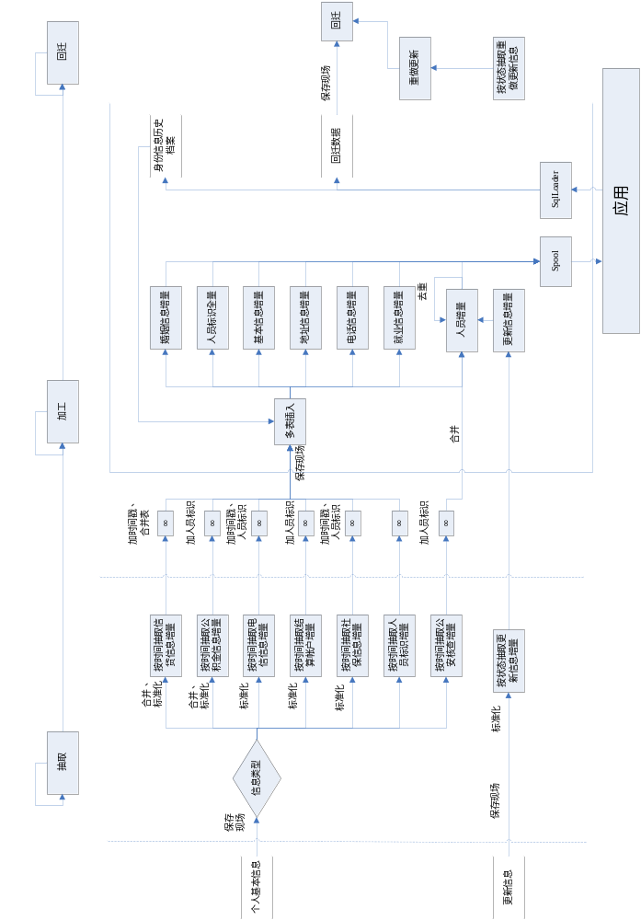

数据架构

个人基础库
个人查询库
非银行库
个人身份信息加工库
源数据文件
产品数据文件
数据加工Java程序包
产品数据
产品展示方式1
产品展示方式2
……
源数据层
数据库加工层
应用加工层
产品数据层

数据库设计
几个库，每个库的命名，工作模式

数据库表设计

临时区设计
临时区用来存放从个人系统抽取的相关数据，并对数据进行简单的重新组织。重新组织主要有三个方面：
- 只提取身份信息加工相关的数据项；
- 多表合并成一张表；将信贷相关的三张交易表合并成一张表；将身份信息当前表和历史表合并成一张表；
- 将大表分区；
临时区表都创建为非归档模式。使用insert/*+append */方式进行直接路径的表插入。

人员标识信息临时表（ID_TT_CERTIFICATE）
字段中文名 | 字段英文名 | 数据类型 | 长度和精度 | 是否主键 | 是否外健 | 是否为空 | 说明
人员标识PIN | PIN | NUMBER | 16 |  |  | Not null
姓名 | Name | VARCHAR2 | 30 |  |  | Not null
证件类型 | CertType | CHAR | 1 |  |  | Not null
证件号码 | CertNo | VARCHAR2 | 18 |  |  | Not null

自然信息临时表(ID_TT_PERSON)
字段中文名 | 字段英文名 | 数据类型 | 长度和精度 | 是否主键 | 是否外健 | 是否为空 | 说明
人员ID | Pin | NUMBER | 16 |  |  | Not null
数据来源 | FinanceCode | VARCHAR2 | 14 |  |  | Not null
性别 | Gender | NUMBER | 1
出生日期 | Birthday | DATE
婚姻状况 | Marriage | NUMBER | 2
最高学历 | EduLevel | NUMBER | 2
最高学位 | EduDegree | NUMBER | 1
配偶姓名 | SpouseName | VARCHAR2 | 30
配偶证件号码 | SpouseCertNo | VARCHAR2 | 18
配偶证件类型 | SpouseCertType | CHAR | 1
配偶工作单位 | SpouseOffice | VARCHAR2 | 60
配偶联系电话 | SpouseTel | VARCHAR2 | 25
住宅电话 | HomeTel | VARCHAR2 | 25
手机号码 | MobileTel | VARCHAR2 | 16
单位电话 | OfficeTel | VARCHAR2 | 25
通讯地址 | Address | VARCHAR2 | 60
通讯邮政编码 | ZIP | NUMBER | 6
户籍地址 | Residence | VARCHAR2 | 60
记录标识 | RecID | CHAR | 31 |  |  | Not null

居住信息临时表（ID_TT_ADDRESS）
字段中文名 | 字段英文名 | 数据类型 | 长度和精度 | 是否主键 | 是否外健 | 是否为空 | 说明
人员ID | Pin | NUMBER | 16 |  |  | Not null
数据来源 | FinanceCode | VARCHAR2 | 14 |  |  | Not null
居住地址 | Residence | VARCHAR2 | 60
居住地址邮政编码 | ResZIP | NUMBER | 6
居住状况 | ResCondition | CHAR | 1
记录标识 | RecID | CHAR | 31 |  |  | Not null

就业信息临时表（ID_TT_EMPLOYMENT）
字段中文名 | 字段英文名 | 数据类型 | 长度和精度 | 是否主键 | 是否外健 | 是否为空 | 说明
人员ID | Pin | NUMBER | 16 |  |  | Not null
数据来源 | FinanceCode | VARCHAR2 | 14 |  |  | Not null
职业 | Occupation | CHAR | 1
单位名称 | Company | VARCHAR2 | 60
单位所属行业 | Industry | CHAR | 1
单位地址 | OccAddress | VARCHAR2 | 60
单位邮政编码 | OccZIP | NUMBER | 6
本单位工作起始年份 | StartYear | NUMBER | 4
本人职务 | Duty | NUMBER | 1
本人职称 | Caste | NUMBER | 1
年收入 | AnnualIncome | NUMBER | 10
记录标识 | RecID | CHAR | 31 |  |  | Not null

交易临时信息（ID_TT_TRADEINFO）
字段中文名 | 字段英文名 | 数据类型 | 长度和精度 | 是否主键 | 是否外健 | 是否为空 | 说明
开户日期 | Dateopened | DATE |  |  |  | Not null
人员ID | Pin | NUMBER | 16 |  |  | Not null
记录标识 | RecID | CHAR | 31 |  |  | Not null

个人结算账户临时表（ID_TT_SETTLEMENTACCOUNTINFO）
字段中文名 | 字段英文名 | 数据类型 | 长度和精度 | 是否主键 | 是否外健 | 是否为空 | 说明
人员PIN | Pin | Number | 16 |  |  | Not null
上报机构代码 | FurnisherOrg | VARCHAR2 | 14 |  |  | Not null
开户日期 | DateOpened | Date |  |  |  | Not null
电话号码 | Tel | VARCHAR2 | 25
居住（或通信）地址 | Address | VARCHAR2 | 60
邮政编码 | ZIP | Number | 6

公积金临时表（ID_TT_ACT_FUND）
字段中文名 | 字段英文名 | 数据类型 | 长度和精度 | 是否主键 | 是否外健 | 是否为空 | 说明
数据来源 | FINANCECODE | VARCHAR2 | 14 |  |  | Not null
PIN | PIN | NUMBER | 16 |  |  | Not null
单位名称 | COMPANY | VARCHAR2 | 60
单位性质 | NATURE | Varchar2 | 1
个人联系电话 | TEL | VARCHAR2 | 25
开户日期 | OPENDATE | DATE |  |  |  | Not null

个人养老保险缴存人员信息临时表（ID_TT_ ENDOWMENTPERSONINFO）
字段中文名 | 字段英文名 | 类型 | 长度精度 | 约束条件 | 说明
社保经办机构代码 | InsuranceOrgCode | Varchar2 | 14 | Not null
数据发生年月 | OccuredDate | Date |  | Not null
姓名 | Name | VarChar2 | 30 | Not null
证件类型 | CertType | Char | 1 | Not null
证件号码 | CertNo | VarChar2 | 18 | Not null
性别 | Sex | Number | 1
出生日期 | BirthDate | Date
单位名称 | EnterpriseName | VarChar2 | 80
单位类型 | EnterpriseType | Varchar2 | 1
单位经济类型 | EconomyType | Varchar2 | 1
所属行业 | IndustryCode | Char | 1
参加工作日期 | WorkDate | Date

个人养老保险发放人员信息临时表（ID_TT_ ENDOWMENTPERSONINFO_PAID）
字段中文名 | 字段英文名 | 类型 | 长度精度 | 约束条件
数据发生年月 | OccuredDate | Date |  | Not null
社保经办机构代码 | InsuranceOrgCode | Varchar2 | 14 | Not null
姓名 | Name | VarChar2 | 30 | Not null
证件类型 | CertType | Char | 1 | Not null
证件号码 | CertNo | VarChar2 | 18 | Not null
性别 | Sex | Number | 1
出生日期 | BirthDate | Date
单位名称 | EnterpriseName | VarChar2 | 80
退休日期 | Retiredate | Date

个人电信人员信息临时表（ID_TT_TEL_ PERSONINFO）
字段中文名 | 字段英文名 | 类型 | 长度精度 | 约束条件 | 说明
姓名 | Name | Varchar2 | 30 | Not null
证件类型 | Certtype | Varchar2 | 5 | Not null
证件号码 | Certno | Varchar2 | 18 | Not null
运营商代码 | BusinessmanCode | Char | 2 | Not null | 01-中国电信；  02-中国网通；  03-中国移动；  04-中国联通；  05-中国铁通；  06-中国卫通。
发生地点 | Areacode | Char | 6 | Not null
联系电话号码 | Telno | Varchar2 | 24
地址 | address | Varchar2 | 60
报文编号 | Msgid | Number | 10 | Not null
记录偏移量 | Recordid | Number | 18 | Not null

个人电信缴费信息临时表（ID_TT_TEL_ ACCEPTINFO）
字段中文名 | 字段英文名 | 类型 | 长度精度 | 约束条件 | 说明
开户日期 | DATEOPENED | Date |  | Not null
报文编号 | Msgid | Number | 10 | Not null
记录偏移量 | Recordid | Number | 18 | Not null

公安查询临时表(ID_TT_ AUTHQUERYRECORD)
字段中文名 | 字段英文名 | 数据类型 | 长度和精度 | 是否主键 | 是否外健 | 是否为空 | 说明
姓名 | Name | VARCHAR2 | 18 |  |  | Not null
身份证号码 | CertNo | VARCHAR2 | 30 |  |  | Not null
查询结果代码 | Queryresultcode | NUMBER | 1 |  |  | Not null

加工区设计

身份增量信息标识表（ID_AD_PIN）
字段中文名 | 字段英文名 | 数据类型 | 长度和精度 | 是否主键 | 是否外健 | 是否为空 | 说明
人员ID | Pin | NUMBER | 16 |  |  | Not null
变更信息 | Ptypecode | Number | 2

说明：去重，为增量加工时，每次增量需处理的人员标识集合

人员标识全量表（ID_AD_CERTIFICATE）
字段中文名 | 字段英文名 | 数据类型 | 长度和精度 | 是否主键 | 是否外健 | 是否为空 | 说明
人员标识PIN | PIN | NUMBER | 16 | Yes |  | Not null
姓名 | Name | VARCHAR2 | 30 |  |  | Not null
证件类型 | CertType | CHAR | 1 |  |  | Not null
证件号码 | CertNo | VARCHAR2 | 18 |  |  | Not null

基本信息增量表(ID_AD_PERSON)
字段中文名 | 字段英文名 | 数据类型 | 长度和精度 | 是否主键 | 是否外健 | 是否为空 | 说明
人员ID | Pin | NUMBER | 16 |  |  | Not null
数据来源 | FinanceCode | VARCHAR2 | 14 |  |  | Not null
数据时间 | Dateopened | DATE |  |  |  | Not null
性别 | Gender | NUMBER | 1
出生日期 | Birthday | DATE
最高学历 | EduLevel | NUMBER | 2
最高学位 | EduDegree | NUMBER | 1
户籍地址 | Residence | VARCHAR2 | 60
参加工作日期 | WorkDate | Date
退休日期 | Retiredate | Date

联系地址增量信息（ID_AD_LOC）
字段中文名 | 字段英文名 | 数据类型 | 长度和精度 | 是否主键 | 是否外健 | 是否为空 | 说明
人员ID | Pin | NUMBER | 16 |  |  | Not null
数据来源 | FinanceCode | VARCHAR2 | 14 |  |  | Not null
数据时间 | Dateopened | DATE |  |  |  | Not null
通讯地址类型 | Addresstype | CHAR2 | 1
通讯地址 | Address | VARCHAR2 | 60
通讯邮政编码 | ZIP | NUMBER | 6

联系电话增量信息（ID_AD_TEL）
字段中文名 | 字段英文名 | 数据类型 | 长度和精度 | 是否主键 | 是否外健 | 是否为空 | 说明
人员ID | Pin | NUMBER | 16 |  |  | not null
数据来源 | FinanceCode | VARCHAR2 | 14 |  |  | not null
数据时间 | Dateopened | DATE |  |  |  | not null
住宅电话 | HomeTel | VARCHAR2 | 25
手机号码 | MobileTel | VARCHAR2 | 16
单位电话 | OfficeTel | VARCHAR2 | 25
其他电话 | Othertel | VARCHAR2 | 25

婚姻增量信息表（ID_AD_SPOUSE）
字段中文名 | 字段英文名 | 数据类型 | 长度和精度 | 是否主键 | 是否外健 | 是否为空 | 说明
人员ID | Pin | NUMBER | 16 |  |  | not null
数据来源 | FinanceCode | VARCHAR2 | 14 |  |  | not null
数据时间 | DateOpened | DATE |  |  |  | not null
婚姻状况 | Marriage | NUMBER | 2 |  |  | not null
配偶姓名 | SpouseName | VARCHAR2 | 30
配偶证件号码 | SpouseCertNo | VARCHAR2 | 18
配偶证件类型 | SpouseCertType | CHAR | 1
配偶工作单位 | SpouseOffice | VARCHAR2 | 60
配偶联系电话 | SpouseTel | VARCHAR2 | 25

房产增量信息表（ID_AD_HOME）
字段中文名 | 字段英文名 | 数据类型 | 长度和精度 | 是否主键 | 是否外健 | 是否为空 | 说明
人员ID | Pin | NUMBER | 16 |  |  | not null
数据来源 | FinanceCode | VARCHAR2 | 14 |  |  | not null
数据时间 | DateOpened | DATE |  |  |  | not null
居住地址 | Residence | VARCHAR2 | 60
居住地址邮政编码 | ResZIP | NUMBER | 6
居住状况 | ResCondition | CHAR | 1 |  |  | not null
住宅电话 | Hometel | Varchar2 | 25

就业增量信息表(ID_AD_EMPLOYMENT)
字段中文名 | 字段英文名 | 数据类型 | 长度和精度 | 是否主键 | 是否外健 | 是否为空 | 说明
人员ID | Pin | NUMBER | 16 |  |  | not null
数据来源 | FinanceCode | VARCHAR2 | 14 |  |  | not null
数据时间 | Dateopened | DATE |  |  |  | not null
职业 | Occupation | CHAR | 1
单位名称 | Company | VARCHAR2 | 80 |  |  | not null
单位所属行业 | Industry | CHAR | 1
本单位工作起始年份 | StartYear | NUMBER | 4
本人职务 | Duty | NUMBER | 1
本人职称 | Caste | NUMBER | 1
年收入 | AnnualIncome | NUMBER | 10
单位性质 | EnterpriseType | Varchar2 | 1
单位地址 | Occaddress | Varchar2 | 60
邮政编码 | Occzip | Number | 6

公安核查结果增量表(ID_AD_AUTHQUERY)
字段中文名 | 字段英文名 | 数据类型 | 长度和精度 | 是否主键 | 是否外健 | 是否为空 | 说明
人员ID | Pin | NUMBER | 16 |  |  | Not null
核查结果 | Queryresultcode | NUMBER | 1 |  |  | Not null

后台产品区设计

身份信息标识表（ID_PD_CERTIFICATE）
字段中文名 | 字段英文名 | 数据类型 | 长度和精度 | 是否主键 | 是否外健 | 是否为空 | 说明
人员ID | Pin | NUMBER | 16 |  |  | Not null
姓名 | Name | VARCHAR2 | 30 |  |  | Not null
证件类型 | CertType | CHAR | 1 |  |  | Not null
证件号码 | CertNo | VARCHAR2 | 18 |  |  | Not null
公安核查结果 | Queryresultcode | NUMBER | 1 |  |  | Not null | Default 0

人员性别档案表（ID_PD_GENDER）
字段中文名 | 字段英文名 | 数据类型 | 长度和精度 | 是否主键 | 是否外健 | 是否为空 | 说明
人员ID | Pin | NUMBER | 16 |  |  | Not null
数据来源 | FinanceCode | VARCHAR2 | 14 |  |  | Not null
数据时间 | Dateopened | DATE |  |  |  | Not null
性别 | Gender | NUMBER | 1 |  |  | Not null
记录全局标识 | Globerecord | NUMBER | 16 |  |  | Not null
重复数 | Repeatnum | NUMBER | 5 |  |  | Not null

人员出生日期档案表（ID_PD_BIRTHDAY）
字段中文名 | 字段英文名 | 数据类型 | 长度和精度 | 是否主键 | 是否外健 | 是否为空 | 说明
人员ID | Pin | NUMBER | 16 |  |  | Not null
数据来源 | FinanceCode | VARCHAR2 | 14 |  |  | Not null
数据时间 | Dateopened | DATE |  |  |  | Not null
出生日期 | Birthday | DATE |  |  |  | Not null
记录全局标识 | Globerecord | NUMBER | 16 |  |  | Not null
重复数 | Repeatnum | NUMBER | 5 |  |  | Not null

人员参加工作日期档案表（ID_PD_WORKDATE）
字段中文名 | 字段英文名 | 数据类型 | 长度和精度 | 是否主键 | 是否外健 | 是否为空 | 说明
人员ID | Pin | NUMBER | 16 |  |  | Not null
数据来源 | FinanceCode | VARCHAR2 | 14 |  |  | Not null
数据时间 | Dateopened | DATE |  |  |  | Not null
参加工作日期 | WorkDate | DATE |  |  |  | Not null
记录全局标识 | Globerecord | NUMBER | 16 |  |  | Not null
重复数 | Repeatnum | NUMBER | 5 |  |  | Not null

人员户籍地址档案表（ID_PD_RESIDENCE）
字段中文名 | 字段英文名 | 数据类型 | 长度和精度 | 是否主键 | 是否外健 | 是否为空 | 说明
人员ID | Pin | NUMBER | 16 |  |  | Not null
数据来源 | FinanceCode | VARCHAR2 | 14 |  |  | Not null
数据时间 | Dateopened | DATE |  |  |  | Not null
人员户籍地址 | Residence | VARCHAR2 | 60 |  |  | Not null
记录全局标识 | Globerecord | NUMBER | 16 |  |  | Not null
重复数 | Repeatnum | NUMBER | 5 |  |  | Not null

人员最高学历档案表（ID_PD_EDULEVEL）
字段中文名 | 字段英文名 | 数据类型 | 长度和精度 | 是否主键 | 是否外健 | 是否为空 | 说明
人员ID | Pin | NUMBER | 16 |  |  | Not null
数据来源 | FinanceCode | VARCHAR2 | 14 |  |  | Not null
数据时间 | Dateopened | DATE |  |  |  | Not null
最高学历 | EduLevel | NUMBER | 2 |  |  | Not null
记录全局标识 | Globerecord | NUMBER | 16 |  |  | Not null
重复数 | Repeatnum | NUMBER | 5 |  |  | Not null

人员最高学位档案表（ID_PD_EDUDEGREE）
字段中文名 | 字段英文名 | 数据类型 | 长度和精度 | 是否主键 | 是否外健 | 是否为空 | 说明
人员ID | Pin | NUMBER | 16 |  |  | Not null
数据来源 | FinanceCode | VARCHAR2 | 14 |  |  | Not null
数据时间 | Dateopened | DATE |  |  |  | Not null
最高学位 | EduDegree | NUMBER | 1 |  |  | Not null
记录全局标识 | Globerecord | NUMBER | 16 |  |  | Not null
重复数 | Repeatnum | NUMBER | 5 |  |  | Not null

人员退休日期档案表（ID_PD_RETIREDATE）
字段中文名 | 字段英文名 | 数据类型 | 长度和精度 | 是否主键 | 是否外健 | 是否为空 | 说明
人员ID | Pin | NUMBER | 16 |  |  | Not null
数据来源 | FinanceCode | VARCHAR2 | 14 |  |  | Not null
数据时间 | Dateopened | DATE |  |  |  | Not null
退休日期 | Retiredate | Date |  |  |  | Not null
记录全局标识 | Globerecord | NUMBER | 16 |  |  | Not null
重复数 | Repeatnum | NUMBER | 5 |  |  | Not null

联系地址档案表（ID_PD_LOC）
字段中文名 | 字段英文名 | 数据类型 | 长度和精度 | 是否主键 | 是否外健 | 是否为空 | 说明
人员ID | Pin | NUMBER | 16 |  |  | Not null
数据来源 | FinanceCode | VARCHAR2 | 14 |  |  | Not null
数据时间 | Dateopened | DATE |  |  |  | Not null
通讯地址类型 | Addresstype | CHAR | 1
通讯地址 | Address | VARCHAR2 | 60
通讯邮政编码 | ZIP | NUMBER | 6
城市 | City | VARCHAR2 | 16
记录全局标识 | Globerecord | NUMBER | 16 |  |  | Not null
重复数 | Repeatnum | NUMBER | 5 |  |  | Not null

联系电话档案表（ID_PD_TEL）
字段中文名 | 字段英文名 | 数据类型 | 长度和精度 | 是否主键 | 是否外健 | 是否为空 | 说明
人员ID | Pin | NUMBER | 16 |  |  | Not null
数据来源 | FinanceCode | VARCHAR2 | 14 |  |  | Not null
数据时间 | Dateopened | DATE |  |  |  | Not null
电话 | Tel | VARCHAR2 | 25 |  |  | Not null
电话类型 | Teltype | CHAR | 1 |  |  | Not null
记录全局标识 | Globerecord | NUMBER | 16 |  |  | Not null
重复数 | Repeatnum | NUMBER | 5 |  |  | Not null

房产档案表（ID_PD_HOME）
字段中文名 | 字段英文名 | 数据类型 | 长度和精度 | 是否主键 | 是否外健 | 是否为空 | 说明
人员ID | Pin | NUMBER | 16 |  |  | Not null
数据来源 | FinanceCode | VARCHAR2 | 14 |  |  | Not null
数据时间 | Dateopened | DATE |  |  |  | Not null
居住地址 | Residence | VARCHAR2 | 60
居住地址邮政编码 | ResZIP | NUMBER | 6
居住状况 | ResCondition | CHAR | 1 |  |  | Not null
住宅电话 | HomeTel | VARCHAR2 | 25
记录全局标识 | Globerecord | NUMBER | 16 |  |  | Not null
重复数 | Repeatnum | NUMBER | 5 |  |  | Not null

婚姻信息档案表（ID_PD_SPOUSE）
字段中文名 | 字段英文名 | 数据类型 | 长度和精度 | 是否主键 | 是否外健 | 是否为空 | 说明
人员ID | Pin | NUMBER | 16 |  |  | Not null
数据来源 | FinanceCode | VARCHAR2 | 14 |  |  | Not null
数据时间 | Dateopened | DATE |  |  |  | Not null
婚姻状况 | Marriage | NUMBER | 2 |  |  | Not null
配偶姓名 | SpouseName | VARCHAR2 | 30
配偶证件号码 | SpouseCertNo | VARCHAR2 | 18
配偶证件类型 | SpouseCertType | CHAR | 1
配偶工作单位 | SpouseOffice | VARCHAR2 | 60
配偶联系电话 | SpouseTel | VARCHAR2 | 25
记录全局标识 | Globerecord | NUMBER | 16 |  |  | Not null
重复数 | Repeatnum | NUMBER | 5 |  |  | Not null

就业信息档案表（ID_PD_ EMPLOYMENT）
字段中文名 | 字段英文名 | 数据类型 | 长度和精度 | 是否主键 |  | 是否外健 |  | 是否为空 |  | 说明
人员ID | Pin | NUMBER | 16 |  |  |  |  | Not null
数据来源 | FinanceCode | VARCHAR2 | 14 |  |  |  |  | Not null
数据时间 | Dateopened | DATE |  |  |  |  |  | Not null
职业 | Occupation | CHAR | 1
单位名称 | Company | VARCHAR2 | 80 |  |  |  | Not null
单位所属行业 | Industry | CHAR | 1
单位地址 | OccAddress | VARCHAR2 | 60
单位邮政编码 | OccZIP | NUMBER | 6
本单位工作起始年份 | StartYear | NUMBER | 4
本人职务 | Duty | NUMBER | 1
本人职称 | Caste | NUMBER | 1
单位性质 | EnterpriseType | Varchar2 | 1
记录全局标识 | Globerecord | NUMBER | 16 |  |  |  |  | Not null
重复数 | Repeatnum | NUMBER | 5 |  |  |  |  | Not null

年收入档案表（ID_PD_ANNUALINCOME）
字段中文名 | 字段英文名 | 数据类型 | 长度和精度 | 是否主键 | 是否外健 | 是否为空 | 说明
人员ID | Pin | NUMBER | 16 |  |  | Not null
数据来源 | FinanceCode | VARCHAR2 | 14 |  |  | Not null
数据时间 | Dateopened | DATE |  |  |  | Not null
年收入 | AnnualIncome | NUMBER | 10 |  |  | Not null
记录全局标识 | Globerecord | NUMBER | 16 |  |  | Not null
重复数 | Repeatnum | NUMBER | 5 |  |  | Not null

身份更新请求后台处理队列表(ID_PD_ASKQUEUE)
字段中文名 | 字段英文名 | 数据类型 | 长度和精度 | 是否主键 | 是否外健 | 是否为空 | 说明
人员ID | Pin | NUMBER | 16 |  |  | Not null
更新时间 | Updatetime | Date |  |  |  | Not null
处理状态 | Status | Char | 1 |  |  | Not null

身份更新内容交换全量表（ID_PD_ASKINFOEXCHANGE）
字段中文名 | 字段英文名 | 数据类型 | 长度和精度 | 是否主键 | 是否外健 | 是否为空 | 说明
人员ID | Pin | NUMBER | 16 |  |  | Not null
更新用户 | Updateuser | VARCHAR2 | 32 |  |  | Not null
更新时间 | Updatetime | Date |  |  |  | Not null
更新信息类型 | Recordtype | NUMBER | 2 |  |  | Not null
查看类型 | Showtype | Varchar2 | 1 |  |  | Not null
操作类型 | Optiontype | Varchar2 | 1 |  |  | Not null
数据时间 | Dateopened | Date |  |  |  | Not null
全局记录标识 | Globerecord | NUMBER | 16 |  |  | Not null
更新数据项1 | Item1 | CHAR | 1
更新数据项2 | Item2 | VARCHAR2 | 80
更新数据项3 | Item3 | CHAR | 1
更新数据项4 | Item4 | VARCHAR2 | 60
更新数据项5 | Item5 | NUMBER | 10
更新数据项6 | Item6 | NUMBER | 4
更新数据项7 | Item7 | NUMBER | 1
更新数据项8 | Item8 | NUMBER | 1
更新数据项9 | Item9 | VarChar2 | 25
更新数据项10 | Item10 | NUMBER | 5
更新数据项11 | Item11 | Date

记录摘要表（ID_PD_SUMMARY）
字段中文名 | 字段英文名 | 数据类型 | 长度和精度 | 是否主键 | 是否外健 | 是否为空 | 说明
人员ID | Pin | NUMBER | 16 |  |  | Not null
记录摘要 | Summary | char | 32 |  |  | Not null
摘要生成时间 | Createtime | date |  |  |  | Not null

回迁区设计

身份信息标识表（ID_BA_CERTIFICATE）
字段中文名 | 字段英文名 | 数据类型 | 长度和精度 | 是否主键 | 是否外健 | 是否为空 | 说明
人员ID | Pin | NUMBER | 16 |  |  | Not null
姓名 | Name | VARCHAR2 | 30 |  |  | Not null
证件类型 | CertType | CHAR | 1 |  |  | Not null
证件号码 | CertNo | VARCHAR2 | 18 |  |  | Not null
公安核查结果 | Queryresultcode | NUMBER | 1 |  |  | Not null | Default 0

人员性别档案表（ID_BA_GENDER）
字段中文名 | 字段英文名 | 数据类型 | 长度和精度 | 是否主键 | 是否外健 | 是否为空 | 说明
人员ID | Pin | NUMBER | 16 |  |  | Not null
数据来源 | FinanceCode | VARCHAR2 | 14 |  |  | Not null
数据时间 | Dateopened | DATE |  |  |  | Not null
性别 | Gender | NUMBER | 1 |  |  | Not null
记录全局标识 | Globerecord | NUMBER | 16 |  |  | Not null
重复数 | Repeatnum | NUMBER | 5 |  |  | Not null

人员出生日期档案表（ID_BA_BIRTHDAY）
字段中文名 | 字段英文名 | 数据类型 | 长度和精度 | 是否主键 | 是否外健 | 是否为空 | 说明
人员ID | Pin | NUMBER | 16 |  |  | Not null
数据来源 | FinanceCode | VARCHAR2 | 14 |  |  | Not null
数据时间 | Dateopened | DATE |  |  |  | Not null
出生日期 | Birthday | DATE |  |  |  | Not null
记录全局标识 | Globerecord | NUMBER | 16 |  |  | Not null
重复数 | Repeatnum | NUMBER | 5 |  |  | Not null

人员参加工作日期档案表（ID_BA_WORKDATE）
字段中文名 | 字段英文名 | 数据类型 | 长度和精度 | 是否主键 | 是否外健 | 是否为空 | 说明
人员ID | Pin | NUMBER | 16 |  |  | Not null
数据来源 | FinanceCode | VARCHAR2 | 14 |  |  | Not null
数据时间 | Dateopened | DATE |  |  |  | Not null
参加工作日期 | WorkDate | DATE |  |  |  | Not null
记录全局标识 | Globerecord | NUMBER | 16 |  |  | Not null
重复数 | Repeatnum | NUMBER | 5 |  |  | Not null

人员户籍地址档案表（ID_BA_RESIDENCE）
字段中文名 | 字段英文名 | 数据类型 | 长度和精度 | 是否主键 | 是否外健 | 是否为空 | 说明
人员ID | Pin | NUMBER | 16 |  |  | Not null
数据来源 | FinanceCode | VARCHAR2 | 14 |  |  | Not null
数据时间 | Dateopened | DATE |  |  |  | Not null
人员户籍地址 | Residence | VARCHAR2 | 60 |  |  | Not null
记录全局标识 | Globerecord | NUMBER | 16 |  |  | Not null
重复数 | Repeatnum | NUMBER | 5 |  |  | Not null

人员最高学历档案表（ID_BA_EDULEVEL）
字段中文名 | 字段英文名 | 数据类型 | 长度和精度 | 是否主键 | 是否外健 | 是否为空 | 说明
人员ID | Pin | NUMBER | 16 |  |  | Not null
数据来源 | FinanceCode | VARCHAR2 | 14 |  |  | Not null
数据时间 | Dateopened | DATE |  |  |  | Not null
最高学历 | EduLevel | NUMBER | 2 |  |  | Not null
记录全局标识 | Globerecord | NUMBER | 16 |  |  | Not null
重复数 | Repeatnum | NUMBER | 5 |  |  | Not null

人员最高学位档案表（ID_BA_EDUDEGREE）
字段中文名 | 字段英文名 | 数据类型 | 长度和精度 | 是否主键 | 是否外健 | 是否为空 | 说明
人员ID | Pin | NUMBER | 16 |  |  | Not null
数据来源 | FinanceCode | VARCHAR2 | 14 |  |  | Not null
数据时间 | Dateopened | DATE |  |  |  | Not null
最高学位 | EduDegree | NUMBER | 1 |  |  | Not null
记录全局标识 | Globerecord | NUMBER | 16 |  |  | Not null
重复数 | Repeatnum | NUMBER | 5 |  |  | Not null

人员退休日期档案表（ID_BA_RETIREDATE）
字段中文名 | 字段英文名 | 数据类型 | 长度和精度 | 是否主键 | 是否外健 | 是否为空 | 说明
人员ID | Pin | NUMBER | 16 |  |  | Not null
数据来源 | FinanceCode | VARCHAR2 | 14 |  |  | Not null
数据时间 | Dateopened | DATE |  |  |  | Not null
退休日期 | Retiredate | Date |  |  |  | Not null
记录全局标识 | Globerecord | NUMBER | 16 |  |  | Not null
重复数 | Repeatnum | NUMBER | 5 |  |  | Not null

联系地址档案表（ID_BA_LOC）
字段中文名 | 字段英文名 | 数据类型 | 长度和精度 | 是否主键 | 是否外健 | 是否为空 | 说明
人员ID | Pin | NUMBER | 16 |  |  | Not null
数据来源 | FinanceCode | VARCHAR2 | 14 |  |  | Not null
数据时间 | Dateopened | DATE |  |  |  | Not null
通讯地址类型 | Addresstype | CHAR | 1
通讯地址 | Address | VARCHAR2 | 60
通讯邮政编码 | ZIP | NUMBER | 6
城市 | City | VARCHAR2 | 16
记录全局标识 | Globerecord | NUMBER | 16 |  |  | Not null
重复数 | Repeatnum | NUMBER | 5 |  |  | Not null

联系电话档案表（ID_BA_TEL）
字段中文名 | 字段英文名 | 数据类型 | 长度和精度 | 是否主键 | 是否外健 | 是否为空 | 说明
人员ID | Pin | NUMBER | 16 |  |  | Not null
数据来源 | FinanceCode | VARCHAR2 | 14 |  |  | Not null
数据时间 | Dateopened | DATE |  |  |  | Not null
电话 | Tel | VARCHAR2 | 25 |  |  | Not null
电话类型 | Teltype | CHAR | 1 |  |  | Not null
记录全局标识 | Globerecord | NUMBER | 16 |  |  | Not null
重复数 | Repeatnum | NUMBER | 5 |  |  | Not null

房产档案表（ID_BA_HOME）
字段中文名 | 字段英文名 | 数据类型 | 长度和精度 | 是否主键 | 是否外健 | 是否为空 | 说明
人员ID | Pin | NUMBER | 16 |  |  | Not null
数据来源 | FinanceCode | VARCHAR2 | 14 |  |  | Not null
数据时间 | Dateopened | DATE |  |  |  | Not null
居住地址 | Residence | VARCHAR2 | 60
居住地址邮政编码 | ResZIP | NUMBER | 6
居住状况 | ResCondition | CHAR | 1 |  |  | Not null
住宅电话 | HomeTel | VARCHAR2 | 25
记录全局标识 | Globerecord | NUMBER | 16 |  |  | Not null
重复数 | Repeatnum | NUMBER | 5 |  |  | Not null

婚姻信息档案表（ID_BA_SPOUSE）
字段中文名 | 字段英文名 | 数据类型 | 长度和精度 | 是否主键 | 是否外健 | 是否为空 | 说明
人员ID | Pin | NUMBER | 16 |  |  | Not null
数据来源 | FinanceCode | VARCHAR2 | 14 |  |  | Not null
数据时间 | Dateopened | DATE |  |  |  | Not null
婚姻状况 | Marriage | NUMBER | 2 |  |  | Not null
配偶姓名 | SpouseName | VARCHAR2 | 30
配偶证件号码 | SpouseCertNo | VARCHAR2 | 18
配偶证件类型 | SpouseCertType | CHAR | 1
配偶工作单位 | SpouseOffice | VARCHAR2 | 60
配偶联系电话 | SpouseTel | VARCHAR2 | 25
记录全局标识 | Globerecord | NUMBER | 16 |  |  | Not null
重复数 | Repeatnum | NUMBER | 5 |  |  | Not null

就业信息档案表（ID_BA_ EMPLOYMENT）
字段中文名 | 字段英文名 | 数据类型 | 长度和精度 | 是否主键 |  | 是否外健 |  | 是否为空 |  | 说明
人员ID | Pin | NUMBER | 16 |  |  |  |  | Not null
数据来源 | FinanceCode | VARCHAR2 | 14 |  |  |  |  | Not null
数据时间 | Dateopened | DATE |  |  |  |  |  | Not null
职业 | Occupation | CHAR | 1
单位名称 | Company | VARCHAR2 | 80 |  |  |  | Not null
单位所属行业 | Industry | CHAR | 1
单位地址 | OccAddress | VARCHAR2 | 60
单位邮政编码 | OccZIP | NUMBER | 6
本单位工作起始年份 | StartYear | NUMBER | 4
本人职务 | Duty | NUMBER | 1
本人职称 | Caste | NUMBER | 1
单位性质 | EnterpriseType | Varchar2 | 1
记录全局标识 | Globerecord | NUMBER | 16 |  |  |  |  | Not null
重复数 | Repeatnum | NUMBER | 5 |  |  |  |  | Not null

年收入档案表（ID_BA_ANNUALINCOME）
字段中文名 | 字段英文名 | 数据类型 | 长度和精度 | 是否主键 | 是否外健 | 是否为空 | 说明
人员ID | Pin | NUMBER | 16 |  |  | Not null
数据来源 | FinanceCode | VARCHAR2 | 14 |  |  | Not null
数据时间 | Dateopened | DATE |  |  |  | Not null
年收入 | AnnualIncome | NUMBER | 10 |  |  | Not null
记录全局标识 | Globerecord | NUMBER | 16 |  |  | Not null
重复数 | Repeatnum | NUMBER | 5 |  |  | Not null

身份更新请求处理队列表(ID_BA_ASKQUEUE)
字段中文名 | 字段英文名 | 数据类型 | 长度和精度 | 是否主键 | 是否外健 | 是否为空 | 说明
人员ID | Pin | NUMBER | 16 |  |  | Not null
更新时间 | Updatetime | Date |  |  |  | Not null
处理状态 | Status | Char | 1 |  |  | Not null

身份更新内容交换表（ID_BA_ASKINFOEXCHANGE）
字段中文名 | 字段英文名 | 数据类型 | 长度和精度 | 是否主键 | 是否外健 | 是否为空 | 说明
人员ID | Pin | NUMBER | 16 |  |  | Not null
更新用户 | Updateuser | VARCHAR2 | 32 |  |  | Not null
更新时间 | Updatetime | Date |  |  |  | Not null
更新信息类型 | Recordtype | NUMBER | 2 |  |  | Not null
查看类型 | Showtype | Varchar2 | 1 |  |  | Not null
操作类型 | Optiontype | Varchar2 | 1 |  |  | Not null
数据时间 | Dateopened | Date |  |  |  | Not null
全局记录标识 | Globerecord | NUMBER | 16 |  |  | Not null
更新数据项1 | Item1 | CHAR | 1
更新数据项2 | Item2 | VARCHAR2 | 80
更新数据项3 | Item3 | CHAR | 1
更新数据项4 | Item4 | VARCHAR2 | 60
更新数据项5 | Item5 | NUMBER | 10
更新数据项6 | Item6 | NUMBER | 4
更新数据项7 | Item7 | NUMBER | 1
更新数据项8 | Item8 | NUMBER | 1
更新数据项9 | Item9 | VarChar2 | 25
更新数据项10 | Item10 | NUMBER | 5
更新数据项11 | Item11 | Date

身份档案补充表（ID_BA_PDASKINFOEXCHANGE）
字段中文名 | 字段英文名 | 数据类型 | 长度和精度 | 是否主键 | 是否外健 | 是否为空 | 说明
人员ID | Pin | NUMBER | 16 |  |  | Not null
更新用户 | Updateuser | VARCHAR2 | 32 |  |  | Not null
更新时间 | Updatetime | Date |  |  |  | Not null
更新信息类型 | Recordtype | NUMBER | 2 |  |  | Not null
查看类型 | Showtype | Varchar2 | 1 |  |  | Not null
操作类型 | Optiontype | Varchar2 | 1 |  |  | Not null
数据时间 | Dateopened | Date |  |  |  | Not null
全局记录标识 | Globerecord | NUMBER | 16 |  |  | Not null
更新数据项1 | Item1 | CHAR | 1
更新数据项2 | Item2 | VARCHAR2 | 80
更新数据项3 | Item3 | CHAR | 1
更新数据项4 | Item4 | VARCHAR2 | 60
更新数据项5 | Item5 | NUMBER | 10
更新数据项6 | Item6 | NUMBER | 4
更新数据项7 | Item7 | NUMBER | 1
更新数据项8 | Item8 | NUMBER | 1
更新数据项9 | Item9 | VarChar2 | 25
更新数据项10 | Item10 | NUMBER | 5
更新数据项11 | Item11 | Date

前台产品区设计

身份信息标识表（ID_QU_CERTIFICATE）
字段中文名 | 字段英文名 | 数据类型 | 长度和精度 | 是否主键 | 是否外健 | 是否为空 | 说明
人员ID | Pin | NUMBER | 16 |  |  | Not null
姓名 | Name | VARCHAR2 | 30 |  |  | Not null
证件类型 | CertType | CHAR | 1 |  |  | Not null
证件号码 | CertNo | VARCHAR2 | 18 |  |  | Not null
公安核查结果 | Queryresultcode | NUMBER | 1 |  |  | Not null

人员性别档案表（ID_QU_GENDER）
字段中文名 | 字段英文名 | 数据类型 | 长度和精度 | 是否主键 | 是否外健 | 是否为空 | 说明
人员ID | Pin | NUMBER | 16 |  |  | Not null
数据来源 | FinanceCode | VARCHAR2 | 14 |  |  | Not null
数据时间 | Dateopened | DATE |  |  |  | Not null
性别 | Gender | NUMBER | 1 |  |  | Not null
记录全局标识 | Globerecord | NUMBER | 16 |  |  | Not null
重复数 | Repeatnum | NUMBER | 5 |  |  | Not null

人员出生日期档案表（ID_QU_BIRTHDAY）
字段中文名 | 字段英文名 | 数据类型 | 长度和精度 | 是否主键 | 是否外健 | 是否为空 | 说明
人员ID | Pin | NUMBER | 16 |  |  | Not null
数据来源 | FinanceCode | VARCHAR2 | 14 |  |  | Not null
数据时间 | Dateopened | DATE |  |  |  | Not null
出生日期 | Birthday | DATE |  |  |  | Not null
记录全局标识 | Globerecord | NUMBER | 16 |  |  | Not null
重复数 | Repeatnum | NUMBER | 5 |  |  | Not null

人员参加工作日期档案表（ID_QU_WORKDATE）
字段中文名 | 字段英文名 | 数据类型 | 长度和精度 | 是否主键 | 是否外健 | 是否为空 | 说明
人员ID | Pin | NUMBER | 16 |  |  | Not null
数据来源 | FinanceCode | VARCHAR2 | 14 |  |  | Not null
数据时间 | Dateopened | DATE |  |  |  | Not null
参加工作日期 | WorkDate | DATE |  |  |  | Not null
记录全局标识 | Globerecord | NUMBER | 16 |  |  | Not null
重复数 | Repeatnum | NUMBER | 5 |  |  | Not null

人员户籍地址档案表（ID_QU_RESIDENCE）
字段中文名 | 字段英文名 | 数据类型 | 长度和精度 | 是否主键 | 是否外健 | 是否为空 | 说明
人员ID | Pin | NUMBER | 16 |  |  | Not null
数据来源 | FinanceCode | VARCHAR2 | 14 |  |  | Not null
数据时间 | Dateopened | DATE |  |  |  | Not null
人员户籍地址 | Residence | VARCHAR2 | 60 |  |  | Not null
记录全局标识 | Globerecord | NUMBER | 16 |  |  | Not null
重复数 | Repeatnum | NUMBER | 5 |  |  | Not null

人员最高学历档案表（ID_QU_EDULEVEL）
字段中文名 | 字段英文名 | 数据类型 | 长度和精度 | 是否主键 | 是否外健 | 是否为空 | 说明
人员ID | Pin | NUMBER | 16 |  |  | Not null
数据来源 | FinanceCode | VARCHAR2 | 14 |  |  | Not null
数据时间 | Dateopened | DATE |  |  |  | Not null
最高学历 | EduLevel | NUMBER | 2 |  |  | Not null
记录全局标识 | Globerecord | NUMBER | 16 |  |  | Not null
重复数 | Repeatnum | NUMBER | 5 |  |  | Not null

人员最高学位档案表（ID_QU_EDUDEGREE）
字段中文名 | 字段英文名 | 数据类型 | 长度和精度 | 是否主键 | 是否外健 | 是否为空 | 说明
人员ID | Pin | NUMBER | 16 |  |  | Not null
数据来源 | FinanceCode | VARCHAR2 | 14 |  |  | Not null
数据时间 | Dateopened | DATE |  |  |  | Not null
最高学位 | EduDegree | NUMBER | 1 |  |  | Not null
记录全局标识 | Globerecord | NUMBER | 16 |  |  | Not null
重复数 | Repeatnum | NUMBER | 5 |  |  | Not null

人员退休日期档案表（ID_QU_RETIREDATE）
字段中文名 | 字段英文名 | 数据类型 | 长度和精度 | 是否主键 | 是否外健 | 是否为空 | 说明
人员ID | Pin | NUMBER | 16 |  |  | Not null
数据来源 | FinanceCode | VARCHAR2 | 14 |  |  | Not null
数据时间 | Dateopened | DATE |  |  |  | Not null
退休日期 | Retiredate | Date |  |  |  | Not null
记录全局标识 | Globerecord | NUMBER | 16 |  |  | Not null
重复数 | Repeatnum | NUMBER | 5 |  |  | Not null

联系地址档案表（ID_QU_LOC）
字段中文名 | 字段英文名 | 数据类型 | 长度和精度 | 是否主键 | 是否外健 | 是否为空 | 说明
人员ID | Pin | NUMBER | 16 |  |  | Not null
数据来源 | FinanceCode | VARCHAR2 | 14 |  |  | Not null
数据时间 | Dateopened | DATE |  |  |  | Not null
通讯地址类型 | Addresstype | CHAR | 1
通讯地址 | Address | VARCHAR2 | 60
通讯邮政编码 | ZIP | NUMBER | 6
城市 | City | CHAR | 4
记录全局标识 | Globerecord | NUMBER | 16 |  |  | Not null
重复数 | Repeatnum | NUMBER | 5 |  |  | Not null

联系电话档案表（ID_QU_TEL）
字段中文名 | 字段英文名 | 数据类型 | 长度和精度 | 是否主键 | 是否外健 | 是否为空 | 说明
人员ID | Pin | NUMBER | 16 |  |  | Not null
数据来源 | FinanceCode | VARCHAR2 | 14 |  |  | Not null
数据时间 | Dateopened | DATE |  |  |  | Not null
电话 | Tel | VARCHAR2 | 25 |  |  | Not null
电话类型 | Teltype | CHAR | 1 |  |  | Not null
记录全局标识 | Globerecord | NUMBER | 16 |  |  | Not null
重复数 | Repeatnum | NUMBER | 5 |  |  | Not null

房产档案表（ID_QU_HOME）
字段中文名 | 字段英文名 | 数据类型 | 长度和精度 | 是否主键 | 是否外健 | 是否为空 | 说明
人员ID | Pin | NUMBER | 16 |  |  | Not null
数据来源 | FinanceCode | VARCHAR2 | 14 |  |  | Not null
数据时间 | Dateopened | DATE |  |  |  | Not null
居住地址 | Residence | VARCHAR2 | 60
居住地址邮政编码 | ResZIP | NUMBER | 6
居住状况 | ResCondition | CHAR | 1 |  |  | Not null
住宅电话 | HomeTel | VARCHAR2 | 25
记录全局标识 | Globerecord | NUMBER | 16 |  |  | Not null
重复数 | Repeatnum | NUMBER | 5 |  |  | Not null

婚姻信息档案表（ID_QU_SPOUSE）
字段中文名 | 字段英文名 | 数据类型 | 长度和精度 | 是否主键 | 是否外健 | 是否为空 | 说明
人员ID | Pin | NUMBER | 16 |  |  | Not null
数据来源 | FinanceCode | VARCHAR2 | 14 |  |  | Not null
数据时间 | Dateopened | DATE |  |  |  | Not null
婚姻状况 | Marriage | NUMBER | 2 |  |  | Not null
配偶姓名 | SpouseName | VARCHAR2 | 30
配偶证件号码 | SpouseCertNo | VARCHAR2 | 18
配偶证件类型 | SpouseCertType | CHAR | 1
配偶工作单位 | SpouseOffice | VARCHAR2 | 60
配偶联系电话 | SpouseTel | VARCHAR2 | 25
记录全局标识 | Globerecord | NUMBER | 16 |  |  | Not null
重复数 | Repeatnum | NUMBER | 5 |  |  | Not null

就业信息档案表（ID_QU_EMPLOYMENT）
字段中文名 | 字段英文名 | 数据类型 | 长度和精度 | 是否主键 |  | 是否外健 |  | 是否为空 |  | 说明
人员ID | Pin | NUMBER | 16 |  |  |  |  | Not null
数据来源 | FinanceCode | VARCHAR2 | 14 |  |  |  |  | Not null
数据时间 | Dateopened | DATE |  |  |  |  |  | Not null
职业 | Occupation | CHAR | 1
单位名称 | Company | VARCHAR2 | 80 |  |  |  | Not null
单位所属行业 | Industry | CHAR | 1
单位地址 | OccAddress | VARCHAR2 | 60
单位邮政编码 | OccZIP | NUMBER | 6
本单位工作起始年份 | StartYear | NUMBER | 4
本人职务 | Duty | NUMBER | 1
本人职称 | Caste | NUMBER | 1
单位性质 | EnterpriseType | Varchar2 | 1
记录全局标识 | Globerecord | NUMBER | 16 |  |  |  |  | Not null
重复数 | Repeatnum | NUMBER | 5 |  |  |  |  | Not null

年收入档案表（ID_QU_ANNUALINCOME）
字段中文名 | 字段英文名 | 数据类型 | 长度和精度 | 是否主键 | 是否外健 | 是否为空 | 说明
人员ID | Pin | NUMBER | 16 |  |  | Not null
数据来源 | FinanceCode | VARCHAR2 | 14 |  |  | Not null
数据时间 | Dateopened | DATE |  |  |  | Not null
年收入 | AnnualIncome | NUMBER | 10 |  |  | Not null
记录全局标识 | Globerecord | NUMBER | 16 |  |  | Not null
重复数 | Repeatnum | NUMBER | 5 |  |  | Not null

推荐结果表（ID_QU_RECOMMEND）

字段中文名 | 字段英文名 | 数据类型 | 长度和精度 | 是否主键 | 是否外健 | 是否为空 | 说明
人员ID | Pin | NUMBER | 16 |  |  | Not null
性别数据来源 | GFinanceCode | VARCHAR2 | 14
性别数据时间 | GDateopened | DATE
性别 | Gender | NUMBER | 1
出生日期数据来源 | BFinanceCode | VARCHAR2 | 14
出生日期数据时间 | BDateopened | DATE
出生日期 | Birthday | DATE
参加工作日期数据来源 | WFinanceCode | VARCHAR2 | 14
参加工作日期数据时间 | WDateopened | DATE
参加工作日期 | WorkDate | DATE
退休日期数据来源 | RFinanceCode | VARCHAR2 | 14
退休日期数据时间 | RDateopened | DATE
退休日期 | Retiredate | Date
最高学历数据来源 | LFinanceCode | VARCHAR2 | 14
最高学历数据时间 | LDateopened | DATE
最高学历 | EduLevel | NUMBER | 2
最高学位数据来源 | DFinanceCode | VARCHAR2 | 14
最高学位数据时间 | DDateopened | DATE
最高学位 | EduDegree | NUMBER | 1
地址数据来源 | AFinanceCode | VARCHAR2 | 14
地址数据时间 | ADateopened | DATE
地址类型 | Addresstype | CHAR | 1
地址 | Address | VARCHAR2 | 60
邮政编码 | ZIP | NUMBER | 6
城市 | City | CHAR | 4
电话数据来源 | TFinanceCode | VARCHAR2 | 14
电话数据时间 | TDateopened | DATE
电话 | Tel | VARCHAR2 | 25
电话类型 | Teltype | CHAR | 1
居住数据来源 | HFinanceCode | VARCHAR2 | 14
居住数据时间 | HDateopened | DATE
居住地址 | Residence | VARCHAR2 | 60
居住地址邮政编码 | ResZIP | NUMBER | 6
居住状况 | ResCondition | CHAR | 1
住宅电话 | HomeTel | VARCHAR2 | 25
婚姻数据来源 | MFinanceCode | VARCHAR2 | 14
婚姻数据时间 | MDateopened | DATE
婚姻状况 | Marriage | NUMBER | 2
配偶姓名 | SpouseName | VARCHAR2 | 30
配偶证件号码 | SpouseCertNo | VARCHAR2 | 18
配偶证件类型 | SpouseCertType | CHAR | 1
配偶工作单位 | SpouseOffice | VARCHAR2 | 60
配偶联系电话 | SpouseTel | VARCHAR2 | 25
就业数据来源 | EFinanceCode | VARCHAR2 | 14
就业数据时间 | EDateopened | DATE
职业 | Occupation | CHAR | 1
单位名称 | Company | VARCHAR2 | 80
单位所属行业 | Industry | CHAR | 1
单位地址 | OccAddress | VARCHAR2 | 60
单位邮政编码 | OccZIP | NUMBER | 6
本单位工作起始年份 | StartYear | NUMBER | 4
本人职务 | Duty | NUMBER | 1
本人职称 | Caste | NUMBER | 1
单位性质 | EnterpriseType | Number | 2
数据来源 | FinanceCode | VARCHAR2 | 14
数据时间 | Dateopened | DATE
年收入 | AnnualIncome | NUMBER | 10

管理区设计

身份更新请求队列表（ID_MN_ASKQUEUE）
字段中文名 | 字段英文名 | 数据类型 | 长度和精度 | 是否主键 | 是否外健 | 是否为空 | 说明
人员ID | Pin | NUMBER | 16 |  |  | Not Null
更新时间 | Updatetime | Date |  |  |  | Not Null
处理状态 | Status | Char | 1 |  |  | Not Null

身份更新内容表（ID_MN_ASKINFO）
字段中文名 | 字段英文名 | 数据类型 | 长度和精度 | 是否主键 | 是否外健 | 是否为空 | 说明
人员ID | Pin | NUMBER | 16 |  |  | Not Null
更新用户 | Updateuser | VARCHAR2 | 32 |  |  | Not Null
更新时间 | Updatetime | Date |  |  |  | Not Null
更新信息类型 | Recordtype | NUMBER | 2 |  |  | Not Null
查看类型 | Showtype | Varchar2 | 1 |  |  | Not Null
操作类型 | Orecordtype | Varchar2 | 1 |  |  | Not Null
数据时间 | Dateopened | DATE |  |  |  | Not Null
全局记录标识 | Globerecord | NUMBER | 16 |  |  | Not Null
更新数据项1 | Item1 | CHAR | 1
更新数据项2 | Item2 | VARCHAR2 | 80
更新数据项3 | Item3 | VARCHAR2 | 18
更新数据项4 | Item4 | VARCHAR2 | 60
更新数据项5 | Item5 | NUMBER | 10
更新数据项6 | Item6 | NUMBER | 4
更新数据项7 | Item7 | NUMBER | 1
更新数据项8 | Item8 | NUMBER | 1
更新数据项9 | Item9 | VarChar2 | 25
更新数据项10 | Item10 | NUMBER | 5
更新数据项11 | Item11 | Date

说明：各更新类型，数据项的组织和对应表

就业信息
Item1 | 职业 | CHAR | 1
Item2 | 单位名称 | VARCHAR2 | 80
Item3 | 单位所属行业 | VARCHAR2 | 18
Item4 | 单位地址 | VARCHAR2 | 60
Item5 | 单位邮政编码 | NUMBER | 10
Item6 | 本单位工作起始年份 | NUMBER | 4
Item7 | 本人职务 | NUMBER | 1
Item8 | 本人职称 | NUMBER | 1
Item9 | 单位性质 | VarChar2 | 25
Item10 | 重复数 | NUMBER | 5
ITEM11 |  | Date

性别信息
Item1 |  | CHAR | 1
Item2 |  | VARCHAR2 | 80
Item3 |  | VARCHAR2 | 18
Item4 |  | VARCHAR2 | 60
Item5 |  | NUMBER | 10
Item6 |  | NUMBER | 4
Item7 | 性别 | NUMBER | 1
Item8 |  | NUMBER | 1
Item9 |  | VarChar2 | 25
Item10 |  | NUMBER | 5
ITEM11 |  | Date

出生日期信息
Item1 |  | CHAR | 1
Item2 |  | VARCHAR2 | 80
Item3 |  | VARCHAR2 | 18
Item4 |  | VARCHAR2 | 60
Item5 |  | NUMBER | 10
Item6 |  | NUMBER | 4
Item7 |  | NUMBER | 1
Item8 |  | NUMBER | 1
Item9 |  | VarChar2 | 25
Item10 |  | NUMBER | 5
ITEM11 | 出生日期 | Date

参加工作日期信息
Item1 |  | CHAR | 1
Item2 |  | VARCHAR2 | 80
Item3 |  | VARCHAR2 | 18
Item4 |  | VARCHAR2 | 60
Item5 |  | NUMBER | 10
Item6 |  | NUMBER | 4
Item7 |  | NUMBER | 1
Item8 |  | NUMBER | 1
Item9 |  | VarChar2 | 25
Item10 |  | NUMBER | 5
ITEM11 | 参加工作日期 | Date

户籍地址信息
Item1 |  | CHAR | 1
Item2 |  | VARCHAR2 | 80
Item3 |  | CHAR | 18
Item4 | 户籍地址 | VARCHAR2 | 60
Item5 |  | NUMBER | 10
Item6 |  | NUMBER | 4
Item7 |  | NUMBER | 1
Item8 |  | NUMBER | 1
Item9 |  | VarChar2 | 25
Item10 |  | NUMBER | 5
ITEM11 |  | Date

最高学历信息
Item1 |  | CHAR | 1
Item2 |  | VARCHAR2 | 80
Item3 |  | VARCHAR2 | 18
Item4 |  | VARCHAR2 | 60
Item5 |  | NUMBER | 10
Item6 | 最高学历 | NUMBER | 4
Item7 |  | NUMBER | 1
Item8 |  | NUMBER | 1
Item9 |  | VarChar2 | 25
Item10 |  | NUMBER | 5
ITEM11 |  | Date

最高学位信息
Item1 |  | CHAR | 1
Item2 |  | VARCHAR2 | 80
Item3 |  | VARCHAR2 | 18
Item4 |  | VARCHAR2 | 60
Item5 |  | NUMBER | 10
Item6 |  | NUMBER | 4
Item7 | 最高学位 | NUMBER | 1
Item8 |  | NUMBER | 1
Item9 |  | VarChar2 | 25
Item10 |  | NUMBER | 5
ITEM11 |  | Date

退休日期信息
Item1 |  | CHAR | 1
Item2 |  | VARCHAR2 | 80
Item3 |  | VARCHAR2 | 18
Item4 |  | VARCHAR2 | 60
Item5 |  | NUMBER | 10
Item6 |  | NUMBER | 4
Item7 |  | NUMBER | 1
Item8 |  | NUMBER | 1
Item9 |  | VarChar2 | 25
Item10 |  | NUMBER | 5
ITEM11 | 退休日期 | Date

联系地址信息
Item1 | 通讯地址类型 | CHAR | 1
Item2 |  | VARCHAR2 | 80
Item3 |  | VARCHAR2 | 18
Item4 | 通讯地址 | VARCHAR2 | 60
Item5 | 通讯邮政编码 | NUMBER | 10
Item6 |  | NUMBER | 4
Item7 |  | NUMBER | 1
Item8 |  | NUMBER | 1
Item9 | 城市 | VarChar2 | 25
Item10 |  | NUMBER | 5
ITEM11 |  | Date

联系电话信息
Item1 | 电话类型 | CHAR | 1
Item2 | 电话 | VARCHAR2 | 80
Item3 |  | VARCHAR2 | 18
Item4 |  | VARCHAR2 | 60
Item5 |  | NUMBER | 10
Item6 |  | NUMBER | 4
Item7 |  | NUMBER | 1
Item8 |  | NUMBER | 1
Item9 |  | VarChar2 | 25
Item10 |  | NUMBER | 5
ITEM11 |  | Date

房产信息
Item1 | 居住状况 | CHAR | 1
Item2 | 居住地址 | VARCHAR2 | 80
Item3 |  | VARCHAR2 | 18
Item4 | 住宅电话 | VARCHAR2 | 60
Item5 | 居住地址邮政编码 | NUMBER | 10
Item6 |  | NUMBER | 4
Item7 |  | NUMBER | 1
Item8 |  | NUMBER | 1
Item9 |  | VarChar2 | 25
Item10 |  | NUMBER | 5
ITEM11 |  | Date

婚姻信息
Item1 | 配偶证件类型 | CHAR | 1
Item2 | 配偶工作单位 | VARCHAR2 | 80
Item3 | 配偶证件号码 | VARCHAR2 | 18
Item4 | 配偶姓名 | VARCHAR2 | 60
Item5 |  | NUMBER | 10
Item6 | 婚姻状况 | NUMBER | 4
Item7 |  | NUMBER | 1
Item8 |  | NUMBER | 1
Item9 | 配偶联系电话 | VarChar2 | 25
Item10 |  | NUMBER | 5
ITEM11 |  | Date

年收入信息
Item1 |  | CHAR | 1
Item2 |  | VARCHAR2 | 80
Item3 |  | VARCHAR2 | 18
Item4 |  | VARCHAR2 | 60
Item5 | 年收入 | NUMBER | 10
Item6 |  | NUMBER | 4
Item7 |  | NUMBER | 1
Item8 |  | NUMBER | 1
Item9 |  | VarChar2 | 25
Item10 |  | NUMBER | 5
ITEM11 |  | Date

身份更新内容交换增量表（ID_MN_ASKINFOEXCHANGE）
字段中文名 | 字段英文名 | 数据类型 | 长度和精度 | 是否主键 | 是否外健 | 是否为空 | 说明
人员ID | Pin | NUMBER | 16 |  |  | Not Null
更新用户 | Updateuser | VARCHAR2 | 32 |  |  | Not Null
更新时间 | Updatetime | Date |  |  |  | Not Null
更新信息类型 | Recordtype | NUMBER | 2 |  |  | Not Null
查看类型 | Showtype | Varchar2 | 1 |  |  | Not Null
操作类型 | Orecordtype | Varchar2 | 1 |  |  | Not Null
数据时间 | Dateopened | Date |  |  |  | Not Null
全局记录标识 | Globerecord | NUMBER | 16 |  |  | Not Null
更新数据项1 | Item1 | CHAR | 1
更新数据项2 | Item2 | VARCHAR2 | 80
更新数据项3 | Item3 | CHAR | 1
更新数据项4 | Item4 | VARCHAR2 | 60
更新数据项5 | Item5 | NUMBER | 10
更新数据项6 | Item6 | NUMBER | 4
更新数据项7 | Item7 | NUMBER | 1
更新数据项8 | Item8 | NUMBER | 1
更新数据项9 | Item9 | VarChar2 | 25
更新数据项10 | Item10 | NUMBER | 5
更新数据项11 | Item11 | Date

身份信息库运行状态表（ID_MN_STATUS）
字段中文名 | 字段英文名 | 数据类型 | 长度和精度 | 是否主键 | 是否外健 | 是否为空 | 说明
运行状态 | Sysstatus | Number | 2 |  |  | Not Null
该状态的启动时间 | Begintime | Date |  |  |  | Not Null

身份信息库统计信息表（ID_MN_SYSTEMLOG）
字段中文名 | 字段英文名 | 数据类型 | 长度和精度 | 是否主键 | 是否外健 | 是否为空 | 说明
操作类型 | operationtype | Number | 2
操作人数 | Pno | Number | 16
操作开始时间 | Pstarttime | Date
操作结束时间 | Pendtime | Date
操作结果 | PRESULT | CHAR | 4

身份信息库抽数日志表（ID_MN_DATALOG）
字段中文名 | 字段英文名 | 数据类型 | 长度和精度 | 是否主键 | 是否外健 | 是否为空 | 说明
表类型 | Tabletype | char | 1 |  |  | Not Null
抽取截止时间 | Endtime | Date |  |  |  | Not Null
抽取结果 | Retrieveresulte | char | 1 |  |  | Not null
表类型：0—信贷，1-全体
结果：0-成功，1-失败

数据字典表（ID_MN_LIB）

证件类型（DD_CERTIFICATE）
字段中文名 | 字段英文名 | 数据类型 | 长度和精度 | 是否主键 | 是否外键 | 是否为空
证件类型编码 | CertCode | CHAR | 1 | Yes |  | Not Null
证件类型说明 | CertName | VARCHAR2 | 30 |  |  | Not Null
禁用标志 | StopFlag | Number | 1 |  |  | Not Null
备注：
0―――――身份证
1―――――户口簿
2―――――护照
3―――――军官证
4―――――士兵证
5―――――港澳居民来往内地通行证
6―――――台湾同胞来往内地通行证
7―――――临时身份证
8―――――外国人居留证
9―――――警官证
x―――――其他证件

性别（DD_GENDER）
字段中文名 | 字段英文名 | 数据类型 | 长度和精度 | 是否主键 | 是否外键 | 是否为空
性别代码 | GenderCode | NUMBER | 1 | Yes |  | Not Null
性别说明 | GenderName | VARCHAR2 | 16 |  |  | Not Null
禁用标志 | StopFlag | Number | 1 |  |  | Not Null
备注：
1―――――男性
2―――――女性

婚姻状况（DD_MARRIAGE）
字段中文名 | 字段英文名 | 数据类型 | 长度和精度 | 是否主键 | 是否外键 | 是否为空
婚姻状况代码 | MarriageCode | NUMBER | 2 | Yes |  | Not Null
婚姻状况说明 | MarriageName | VARCHAR2 | 40 |  |  | Not Null
禁用标志 | StopFlag | Number | 1 |  |  | Not Null
备注：
1―――――未婚
2―――――已婚
3―――――丧偶
4―――――离婚

职称（DD_CASTE）
字段中文名 | 字段英文名 | 数据类型 | 长度和精度 | 是否主键 | 是否外键 | 是否为空
职称代码 | CasteCode | NUMBER | 1 | Yes |  | Not Null
职称名称 | CasteName | VARCHAR2 | 10 |  |  | Not Null
禁用标志 | StopFlag | Number | 1 |  |  | Not Null
备注：
1―――――高级
2―――――中级
3―――――初级
4―――――无

职务（DD_DUTY）
字段中文名 | 字段英文名 | 数据类型 | 长度和精度 | 是否主键 | 是否外键 | 是否为空
职务代码 | DutyCode | NUMBER | 1 | Yes |  | Not Null
职务名称 | DutyName | VARCHAR2 | 60 |  |  | Not Null
禁用标志 | StopFlag | Number | 1 |  |  | Not Null
备注：
1―――――高级领导（行政级别局级及局级以上领导或大公司高级管理人员）
2―――――中级领导（行政级别局级以下领导或大公司中级管理人员）
3―――――一般员工
4―――――其他

职业（DD_OCCUPATION）
字段中文名 | 字段英文名 | 数据类型 | 长度和精度 | 是否主键 | 是否外键 | 是否为空
职业代码 | OccupationCode | CHAR | 1 | Yes |  | Not Null
职业名称 | OccupationName | VARCHAR2 | 60 |  |  | Not Null
禁用标志 | StopFlag | Number | 1 |  |  | Not Null
备注：
1―――――国家机关、党群组织、企业、事业单位负责人
2―――――专业技术人员
3―――――办事人员和有关人员
4―――――商业、服务业人员
5―――――农、林、牧、渔、水利业生产人员
6―――――生产、运输设备操作人员及有关人员
7―――――军人
8―――――不便分类的其它从业人员

行业（DD_INDUSTRY）
字段中文名 | 字段英文名 | 数据类型 | 长度和精度 | 是否主键 | 是否外键 | 是否为空
行业代码 | IndustryCode | CHAR | 1 | Yes |  | Not Null
行业名称 | IndustryName | VARCHAR2 | 40 |  |  | Not Null
禁用标志 | StopFlag | Number | 1 |  |  | Not Null
备注：
a―――――农、林、牧、渔业
b―――――采掘业
c―――――制造业
d―――――电力、燃气及水的生产和供应业
e―――――建筑业
f―――――交通运输、仓储和邮政业
g―――――信息传输、计算机服务和软件业
h―――――批发和零售业
i―――――住宿和餐饮业
j―――――金融业
k―――――房地产业
l―――――租赁和商务服务业
m―――――科学研究、技术服务业和地质勘察业
n―――――水利、环境和公共设施管理业
o―――――居民服务和其他服务业
p―――――教育
q―――――卫生、社会保障和社会福利业
r―――――文化、体育和娱乐业
s―――――公共管理和社会组织
t―――――国际组织

居住状况（DD_RESIDENCE）
字段中文名 | 字段英文名 | 数据类型 | 长度和精度 | 是否主键 | 是否外键 | 是否为空
居住状况代码 | ResCode | CHAR | 1 | Yes |  | Not Null
居住状况说明 | ResName | VARCHAR2 | 10 |  |  | Not Null
禁用标志 | StopFlag | Number | 1 |  |  | Not Null
备注：
1―――――自置
2―――――按揭

学位（DD_EDUDEGREE）
字段中文名 | 字段英文名 | 数据类型 | 长度和精度 | 是否主键 | 是否外键 | 是否为空
学位代码 | DegreeCode | NUMBER | 1 | Yes |  | Not Null
学位名称 | DegreeName | VARCHAR2 | 10 |  |  | Not Null
禁用标志 | StopFlag | Number | 1 |  |  | Not Null
备注：
1―――――名誉博士
2―――――博士
3―――――硕士
4―――――学士
5―――――其他

学历（DD_EDULEVEL）
字段中文名 | 字段英文名 | 数据类型 | 长度和精度 | 是否主键 | 是否外键 | 是否为空
学历代码 | EduLevelCode | NUMBER | 2 | Yes |  | Not Null
学历名称 | EduLevelName | VARCHAR2 | 60 |  |  | Not Null
禁用标志 | StopFlag | Number | 1 |  |  | Not Null
备注：采用GB/T 4658-1984《文化程度代码》的大类代码
1―――――研究生
2―――――大学本科（简称"大学"）
3―――――大学专科和专科学校（简称"大专"）
4―――――中等专业学校或中等技术学校
5―――――技术学校
6―――――高中
7―――――初中
8―――――小学
9―――――文盲或半文盲

单位性质（DD_NATRUE）
字段中文名 | 字段英文名 | 数据类型 | 长度和精度 | 是否主键 | 是否外键 | 是否为空
单位性质代码 | EduLevelCode | Varchar2 | 1 | Yes |  | Not Null
单位性质名称 | EduLevelName | VARCHAR2 | 60 |  |  | Not Null
禁用标志 | StopFlag | Number | 1 |  |  | Not Null

1―――――事业单位
2―――――政府机关
3―――――军队
4―――――社会团体
5―――――企业
6―――――个体经营

数据发生机构（DD_FINANCEORG）
字段中文名 | 字段英文名 | 数据类型 | 长度和精度 | 是否主键 | 是否外键 | 是否为空
数据发生机构代码 | FinanceCode | VARCHAR2 | 14 | Yes |  | Not Null
数据发生机构名称 | FinanceName | VARCHAR2 | 100 |  |  | Not Null
法人机构名称 | CorporateName | VARCHAR2 | 100 |  |  | Not Null
禁用标志 | StopFlag | Number | 1 |  |  | Not Null

用户--------person00000000
身份证-----certificate000

公安核查结果（DD_CHECKRESULT）
字段中文名 | 字段英文名 | 数据类型 | 长度和精度 | 是否主键 | 是否外键 | 是否为空
核查结果代码 | ResultlCode | NUMBER | 2 | Yes |  | Not Null
核查结果名称 | ResultNamet | VARCHAR2 | 60 |  |  | Not Null
禁用标志 | StopFlag | Number | 1 |  |  | Not Null
查得此人------1
查无此人------2
未查询------0

运行状态（DD_STATUS）
字段中文名 | 字段英文名 | 数据类型 | 长度和精度 | 是否主键 | 是否外键 | 是否为空
状态代码 | StatusCode | NUMBER | 2 | Yes |  | Not Null
状态名称 | StatusName | VARCHAR2 | 60 |  |  | Not Null
禁用标志 | StopFlag | Number | 1 |  |  | Not Null
0 空闲
1 正在抽取
2 抽取完成
5 正在抽取或加工
6 正在加工
10 加工完成
26 正在回迁
32 正在更新
33 正在更新、正在抽取
34 正在更新、抽取完成
37 正在抽取或加工、正在更新
38 正在更新、正在加工
42 正在更新、加工完成

更新状态（DD_PERATION_STATUS）
字段中文名 | 字段英文名 | 数据类型 | 长度和精度 | 是否主键 | 是否外键 | 是否为空
状态代码 | PStatusCode | Char | 1 | Yes |  | Not Null
状态名称 | PStatusName | VARCHAR2 | 60 |  |  | Not Null
禁用标志 | StopFlag | Number | 1 |  |  | Not Null
0--------未处理
1--------正在处理
2--------已处理
3--------正在重做更新
4--------已重做更新

更新信息类型（DD_PERATION_TYPE）
字段中文名 | 字段英文名 | 数据类型 | 长度和精度 | 是否主键 | 是否外键 | 是否为空
状态代码 | PTypeCode | NUMBER | 2 | Yes |  | Not Null
状态名称 | PTypeName | VARCHAR2 | 60 |  |  | Not Null
禁用标志 | StopFlag | Number | 1 |  |  | Not Null
0-------公安核查结果
1-------性别
2-------出生日期
3-------最高学历
4-------最高学位
5--------------参加工作日期
6--------------退休日期
7--------------户籍地址
21------------电话信息
22------------地址信息
23------------房产信息
24------------婚姻信息
25------------就业信息
26------------年收入信息

更新操作类型（DD_PERATION_OPT）
字段中文名 | 字段英文名 | 数据类型 | 长度和精度 | 是否主键 | 是否外键 | 是否为空
状态代码 | PTypeCode | Varchar2 | 1 | Yes |  | Not Null
状态名称 | PTypeName | VARCHAR2 | 60 |  |  | Not Null
禁用标志 | StopFlag | Number | 1 |  |  | Not Null
0----------删除
1----------新增
2----------不变

操作类型（DD_OPT_TYPE）
字段中文名 | 字段英文名 | 数据类型 | 长度和精度 | 是否主键 | 是否外键 | 是否为空
状态代码 | OTypeCode | Number | 2 | Yes |  | Not Null
状态名称 | OTypeName | VARCHAR2 | 60 |  |  | Not Null
禁用标志 | StopFlag | Number | 1 |  |  | Not Null
1-----------抽取
2-----------加工
3-----------回迁
4-----------更新

展示方式类型（DD_SHOW）
字段中文名 | 字段英文名 | 数据类型 | 长度和精度 | 是否主键 | 是否外键 | 是否为空
状态代码 | STypeCode | Varchar2 | 1 | Yes |  | Not Null
状态名称 | STypeName | VARCHAR2 | 60 |  |  | Not Null
禁用标志 | StopFlag | Number | 1 |  |  | Not Null
0-----------历史
1-----------推荐

电话类型（DD_TEL）
字段中文名 | 字段英文名 | 数据类型 | 长度和精度 | 是否主键 | 是否外键 | 是否为空
电话类型代码 | TELTypeCode | Varchar2 | 1 | Yes |  | Not Null
电话类型名称 | TELTypeName | VARCHAR2 | 60 |  |  | Not Null
禁用标志 | StopFlag | Number | 1 |  |  | Not Null
1-----------住宅电话
2-----------单位电话
3-----------手机号码
4-----------其他电话

地址类型（DD_LOC）
字段中文名 | 字段英文名 | 数据类型 | 长度和精度 | 是否主键 | 是否外键 | 是否为空
状态代码 | LOCTypeCode | Varchar2 | 1 | Yes |  | Not Null
状态名称 | LOCTypeName | VARCHAR2 | 60 |  |  | Not Null
禁用标志 | StopFlag | Number | 1 |  |  | Not Null
1-----------通信地址
2-----------住宅地址
3-----------单位地址
4-----------其他地址

seqence设计
Sequence名称 | 目的 | 增量（INCREMENT BY） | 起始值（START WITH） | 最大值（MAXVALUE） | 循环（CYCLE） | 缓存值（CACHE）
SEQ_GLOBERECORD_ID | 后台全局记录ID | 1 | 1 | 999999999999999 | ORDER | 20
SEQ_QIANTAI_ID | 前台全局记录ID | 1 | 1 | 999999999999999 | ORDER | 20
前台 8||seq
后台 seq*10

存储过程设计

数据抽取过程设计
- 抽取信息获取时间在开始时间和终止时间内的记录，抽取表项由用户定制信贷信息抽取和全部信息抽取两种方式，开始时间为抽数日志表中该表最新的抽取截止时间，终止时间为用户下达抽取命令时系统时间，当抽取成功完成时，将此系统时间写入身份信息库抽数日志表中；
- 实现自然表、居住表、就业表、公积金表、个人电信缴费信息表的历史表和当前表的合并，交易表、未结清交易表、结清交易表的合并；
- 抽取中对源数据进行简单标准化。
一、人员临时表抽取过程
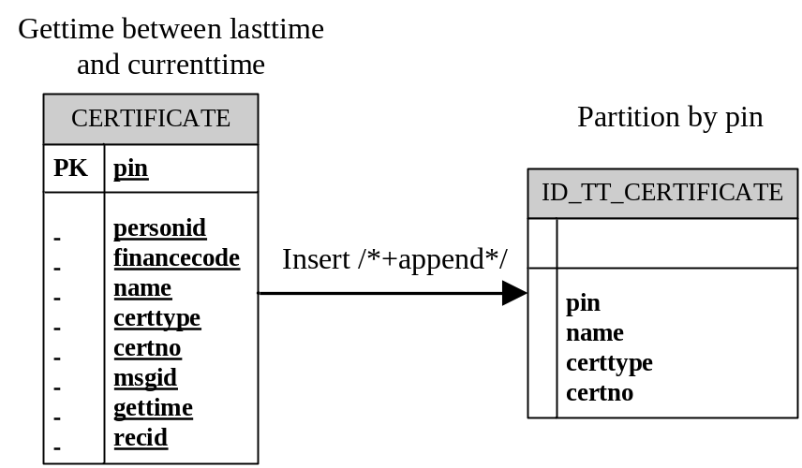
二、自然临时表抽取过程
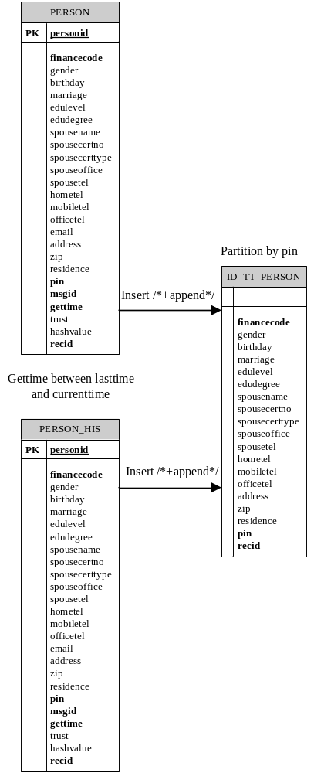
功能点：
自然表
性别 | 置空无效内容； 1-男，2-女
出生日期 | 置空无效日期；有效：1890年至当前年份或空
最高学历 | 置空无效内容；有效编码： 1-研究生，2-大学本科，3-大学专科，4-中等专业学校，5-技术学校，6-高中，7-初中，8-小学，9-文盲
最高学位 | 置空无效内容；有效编码： 1-名誉博士，2-博士，3-硕士，4-学士，5-其他
婚姻状况 | 置空无效内容；合并数据字典；有效编码： 1-未婚，2-已婚，3-丧偶，4-离婚
邮政编码 | 无效内容置空；无效内容：0，999999
记录标识 | 取原64位字符串的前31位

三、居住临时表抽取过程
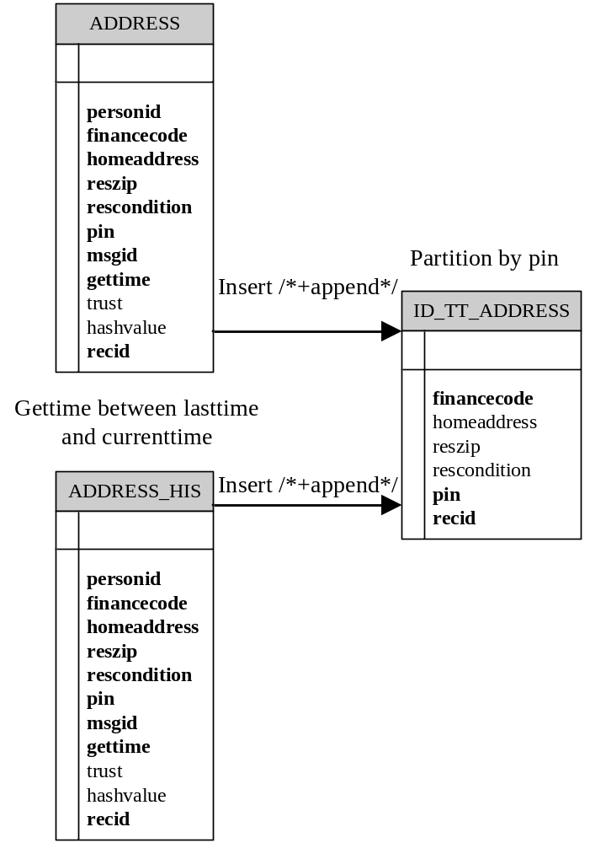

功能点：
居住表
住宅状况 | 置空无效内容；有效编码： 1-自置，2-按揭
邮政编码 | 无效内容置空；无效内容：0，999999
记录标识 | 取原64位字符串的前31位

四、就业临时表抽取过程
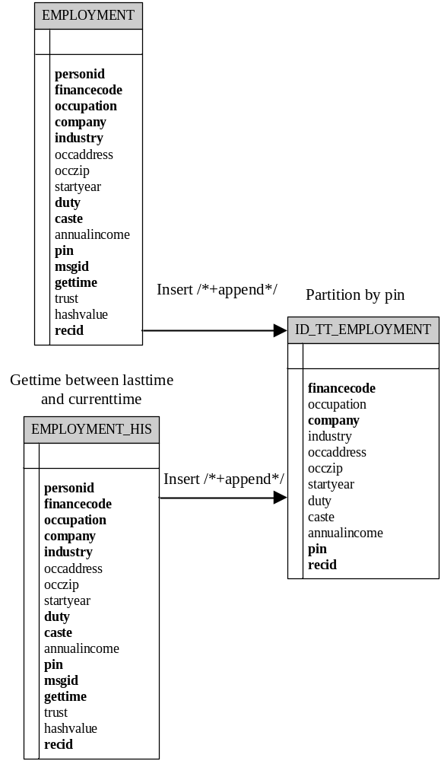

功能点：
就业表
行业 | 置空无效内容；数据字典合并；有效编码： a-农、林、牧、渔业，b-采掘业，c-制造业，d-电力、燃气及水的生产和供应业，e-建筑业，f-交通运输、仓储和邮政业，g-信息传输、计算机服务和软件业，h-批发和零售业，i-住宿和餐饮业，j-金融业，k-房地产业，l-租赁和商务服务业，m-科学研究、技术服务业和地址勘察业，n-水利、环境和公共设施管理业，o-居民服务和其他服务业，p-教育，q-卫生、社会保障和社会福利业，r-文化、体育和娱乐业，s-公共管理和社会组织，t-国际组织
职业 | 置空无效内容；有效编码： 1-国家机关、党群组织、企业、事业单位负责人，2-专业技术人员，3-办事人员和有关人员，4-商业、服务业人员，5-农、林、牧、渔、水利业生产人员，6-生产、运输设备操作人员及有关人员，7-军人，8-其他人员
职务 | 置空无效内容；有效编码： 1-高级领导，2-中级领导，3-一般员工，4-其他
职称 | 置空无效内容；有效编码： 1-高级，2-中级，3-初级，4-无
起始年份 | 置空无效日期；有效：1890年至当前年份或空
年收入 | 小于100置为空
邮政编码 | 无效内容置空；无效内容：0，999999
记录标识 | 取原64位字符串的前31位

五、交易临时表抽取过程
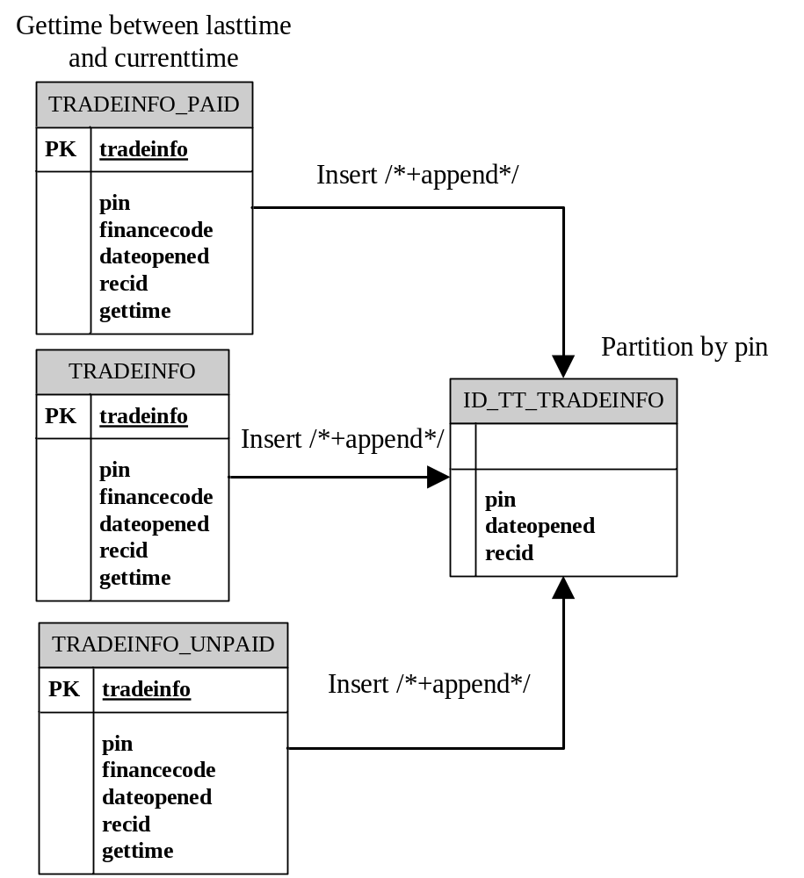

交易表
记录标识 | 取原64位字符串的前31位

六、个人结算帐户临时表抽取过程
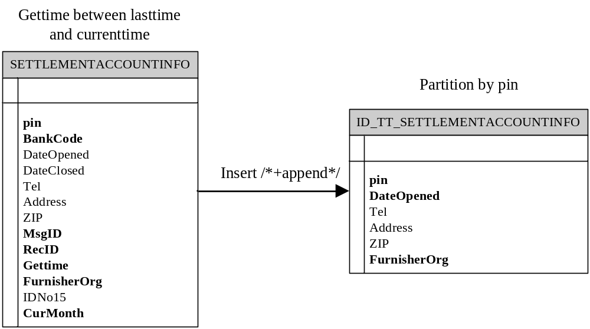
功能点：
个人结算帐户
邮政编码 | 无效内容置空；无效内容：0，999999
开户日期 | 如开户日期为空，则取数据发生年月

七、公积金临时表抽取过程
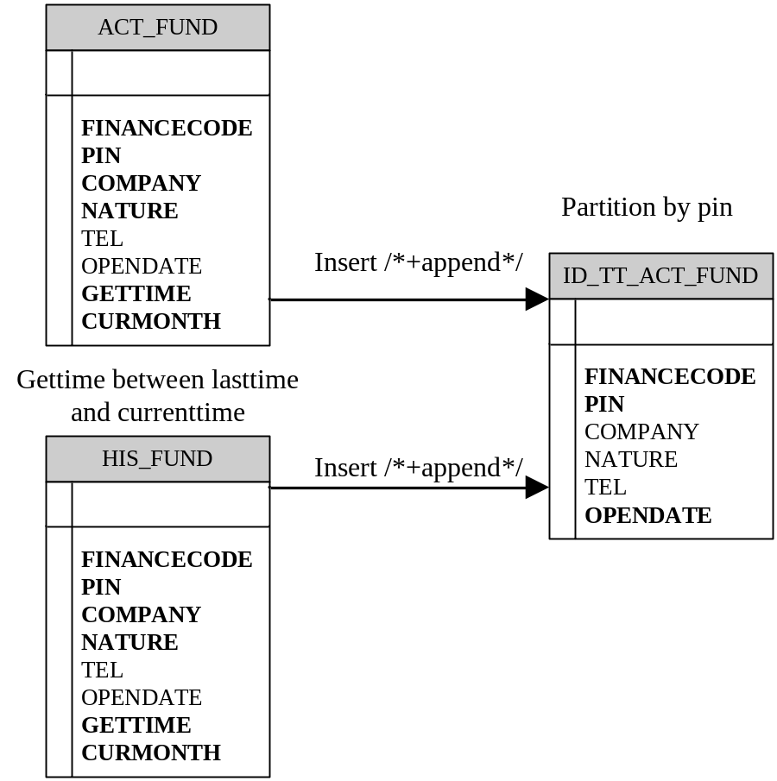
公积金
单位性质 | 置空无效内容；合并数据字典；有效编码：0-空，1-事业单位，2-政府机关，3-军队，4-社会团体，5-企业，6-个体经营。存储类型：char->number(2)
开户日期 | 如开户日期为空则取数据生成年月

八、社保缴存临时表抽取过程
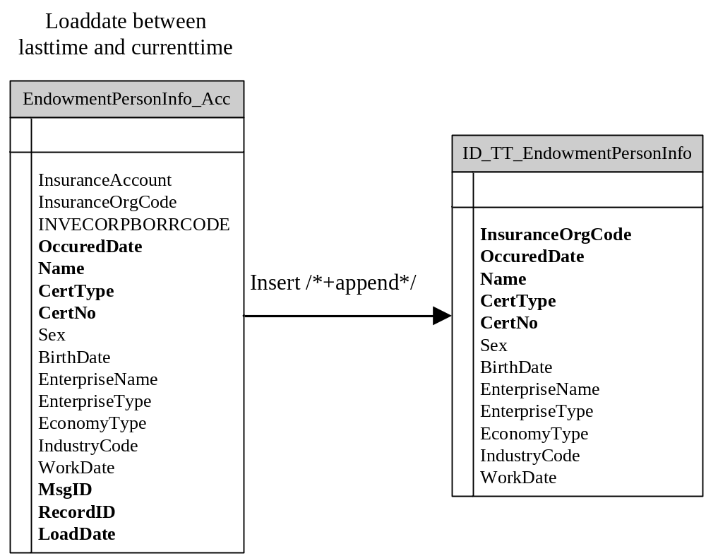
社保缴存
性别 | 同自然表性别
出生日期 | 同自然表出生日期
单位性质 | 同个人结算帐户单位性质
行业 | 同就业表行业
参加工作日期 | 置空无效日期；有效：1890年至当前年份或空
证件类型 | 存储类型：varchar(5)->varchar(1)

九、社保发放临时表抽取过程
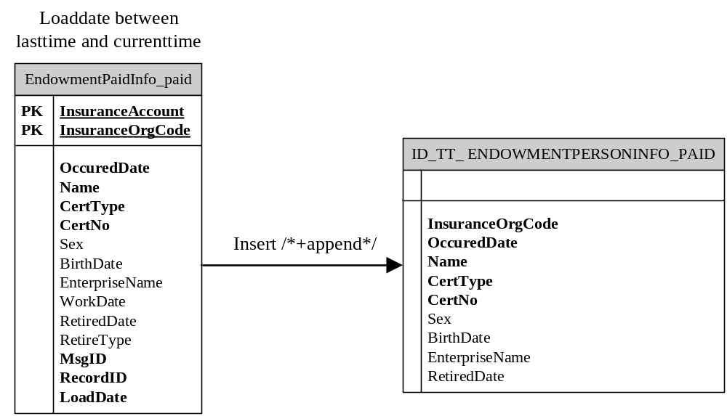

社保发放
性别 | 同自然表性别
出生日期 | 同自然表出生日期
退休日期 | 置空无效日期；有效：1890年至当前年份或空
证件类型 | 存储类型：varchar(5)->varchar(1)
十、个人电信人员临时信息表抽取过程
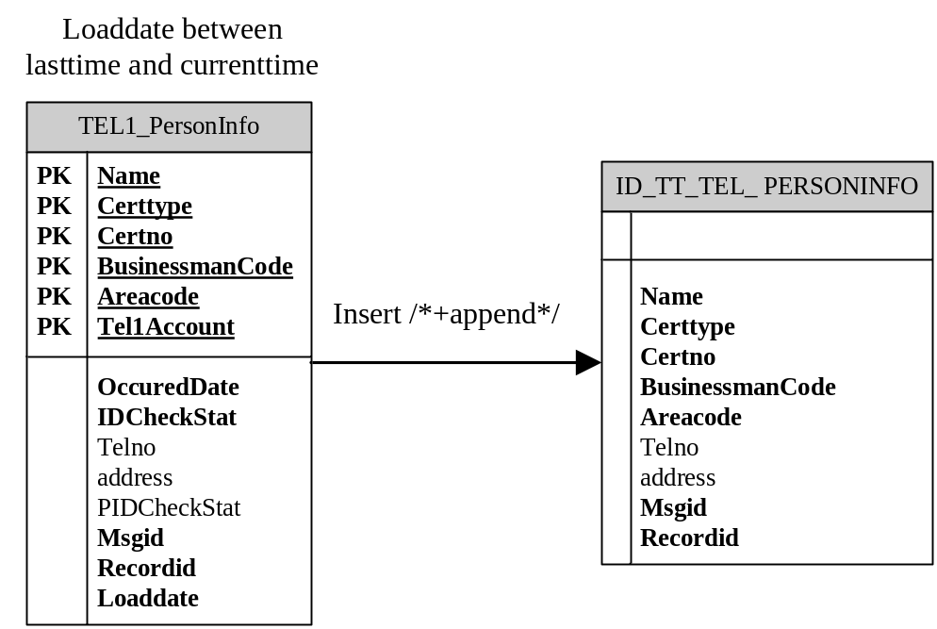

十一、个人电信缴费信息临时表抽取过程
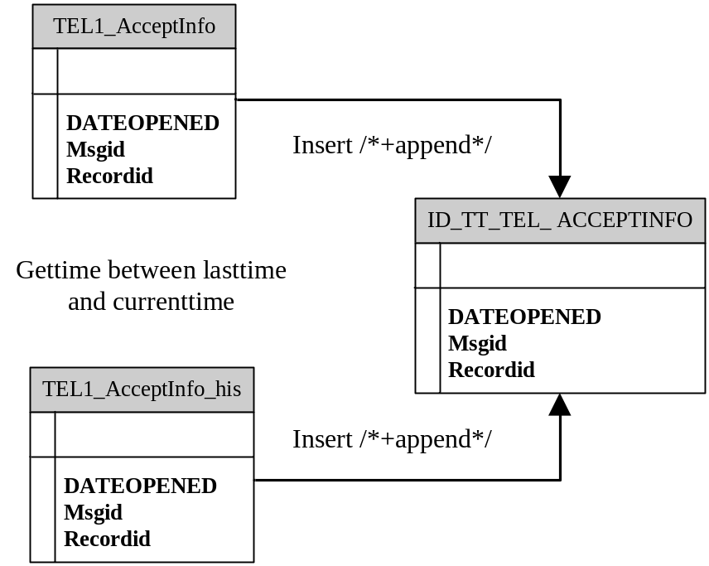
十二、公安核查结果表抽取过程
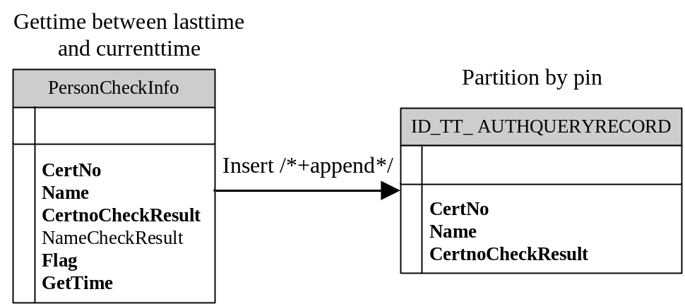

十三、更新信息抽取过程
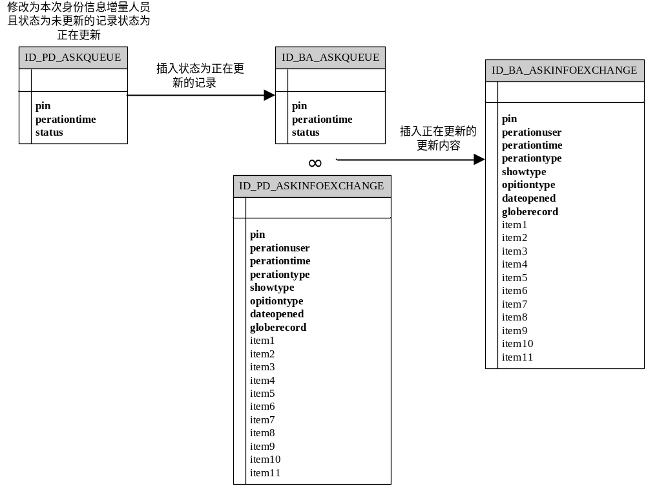
年收入 | 小于100置为空

数据加工过程设计
- 实现大表分区关联操作；
- 通过多表插入方式生成各种增量信息表；
- 是否考虑并行，怎么并行？
- 通过SQLLOADER方式加载数据，进行历史档案的批量更新；
- 公安核查结果
- 自然表关联交易表多表插入
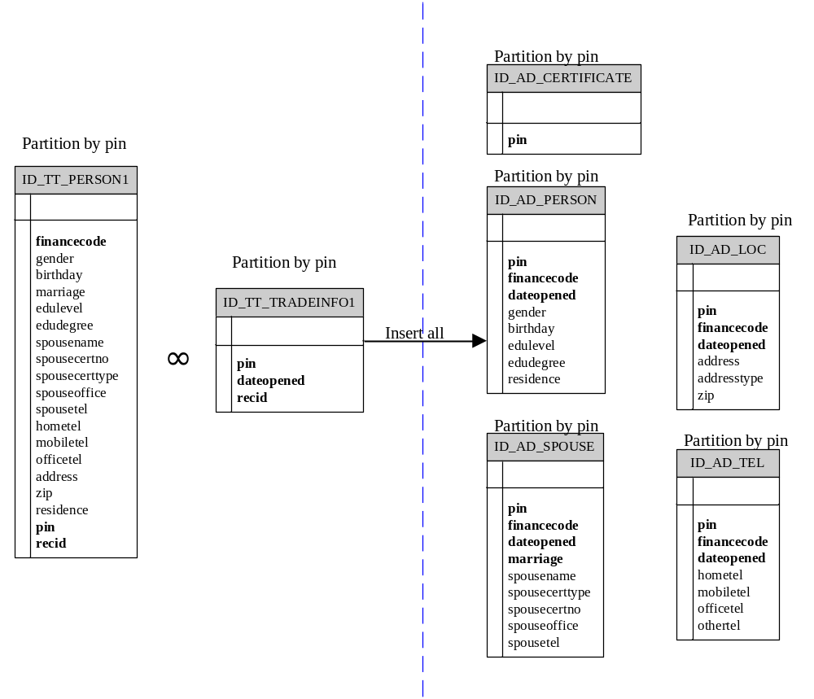
- 居住表关联交易表多表插入
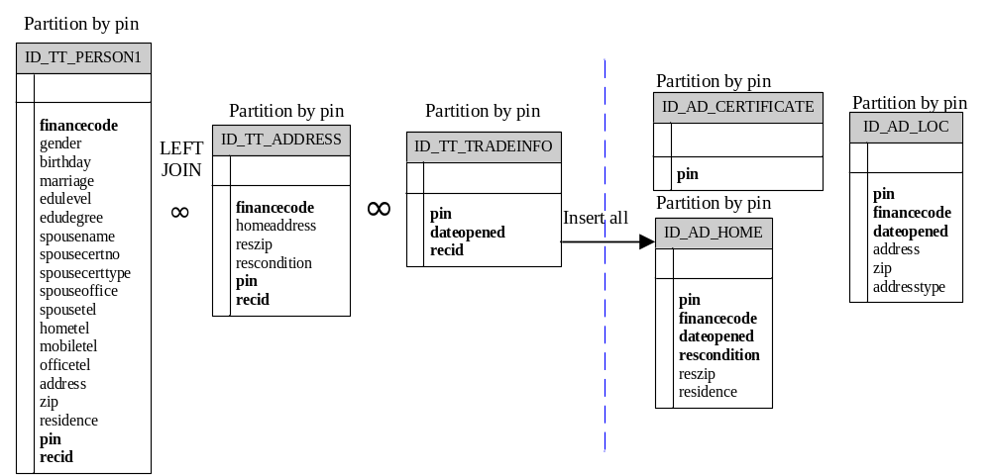
- 就业表关联交易表多表插入
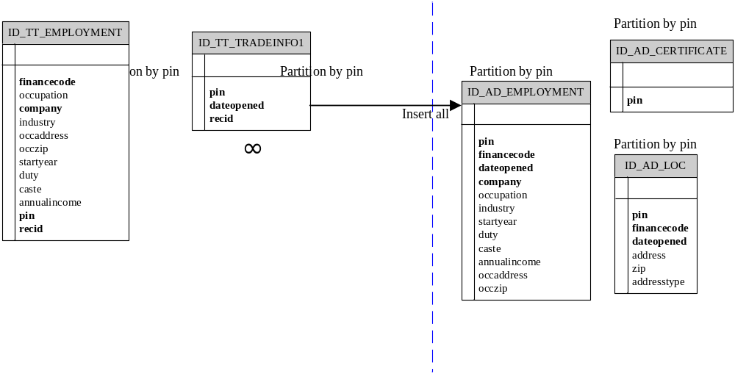
- 个人结算帐户多表插入
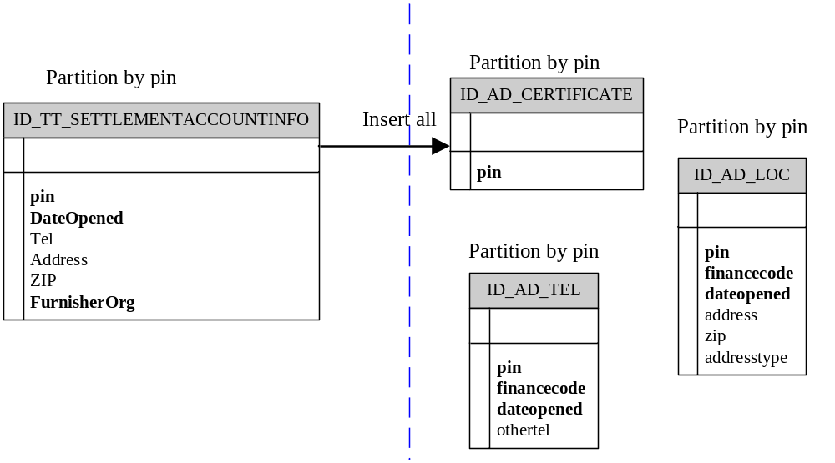
- 公积金多表插入
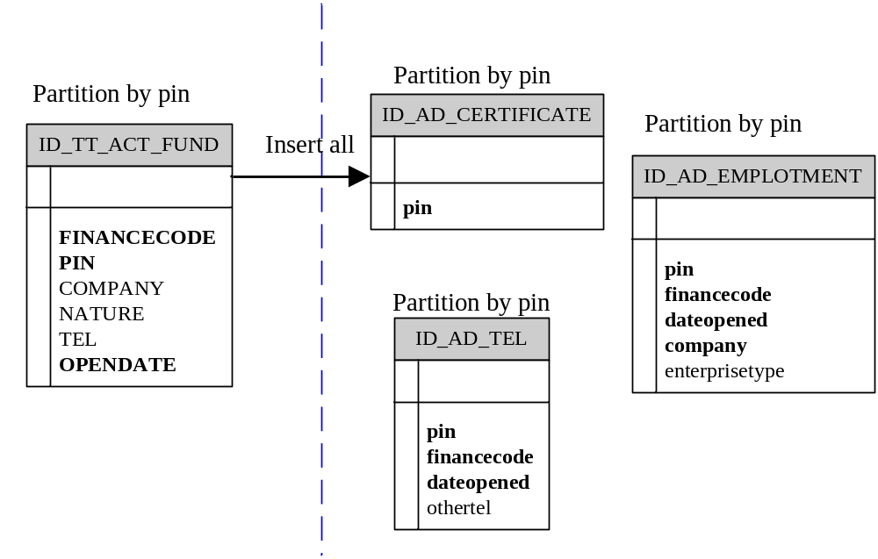
- 社保缴存关联人员表多表插入
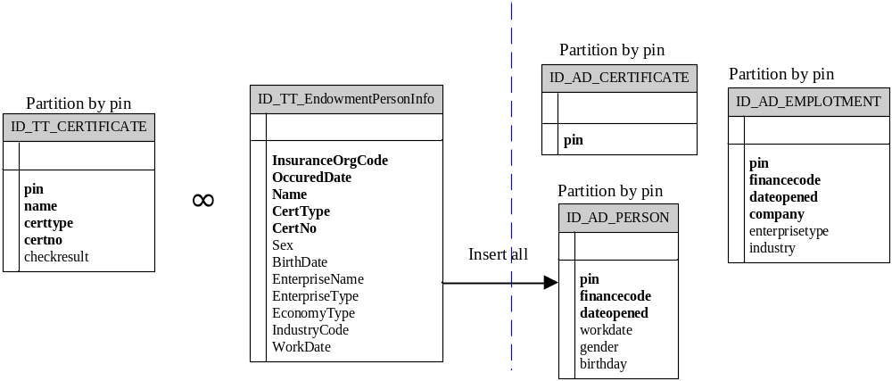
- 社保发放关联人员表多表插入
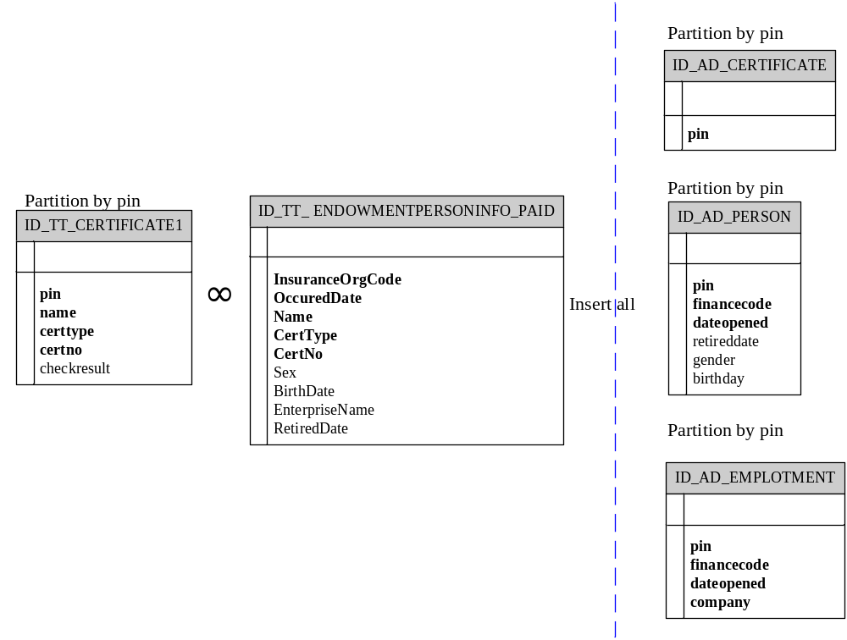
- 电信人员关联电信业务关联人员表多表插入
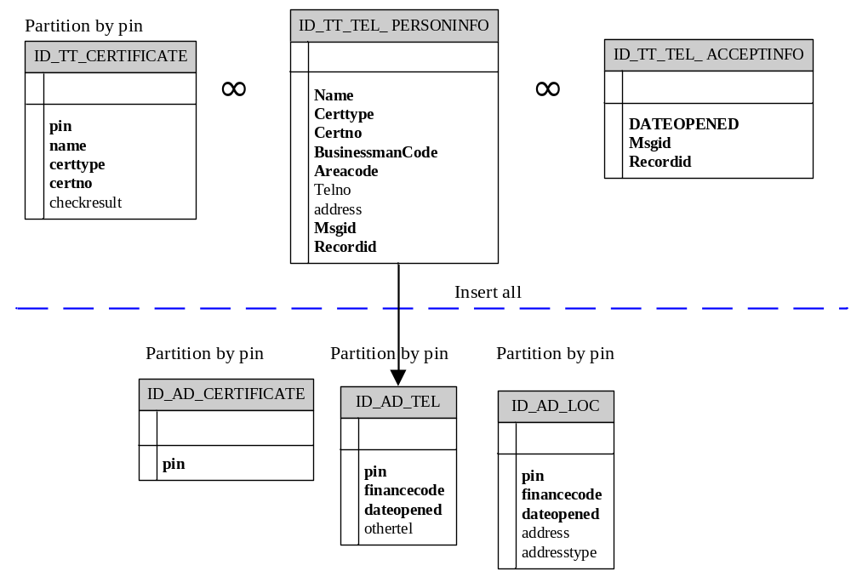
- 人员增量表去重
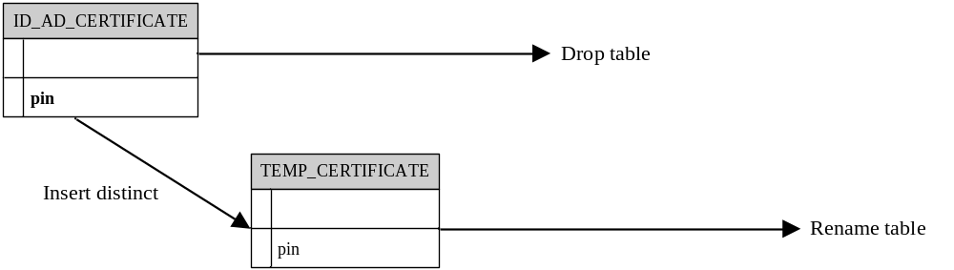
- 公安核查结果表多表插入
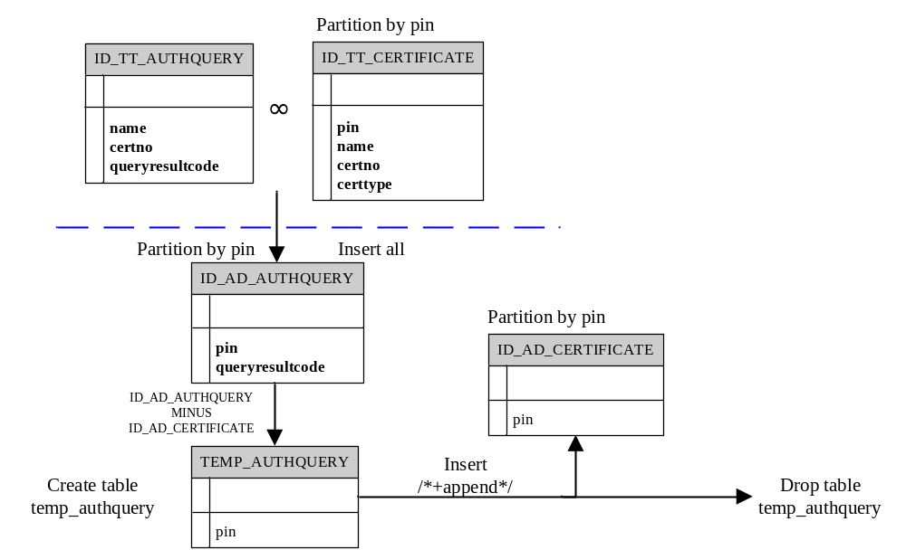
- 电话表关联房产表插入住宅电话
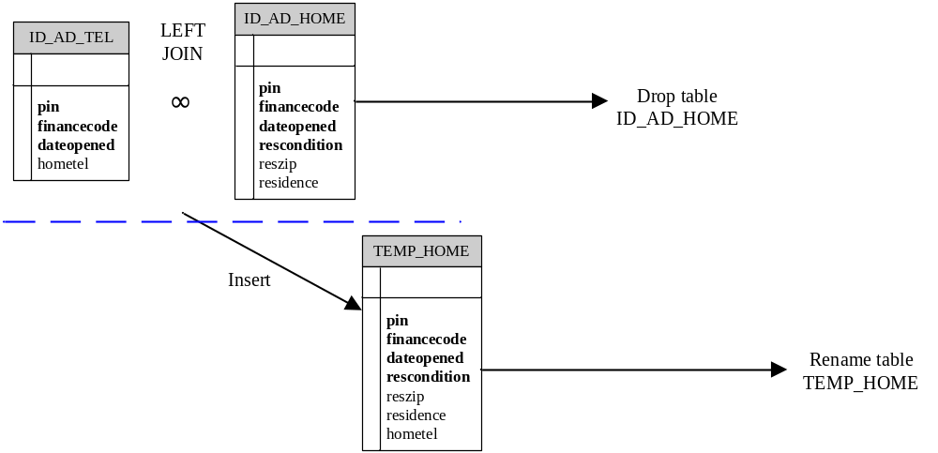

数据回迁过程设计
- 重做更新请求；
    - 将需重做更新的人员信息从历史档案中提取出来，去除本次已删除记录；
    - 将更新内容表中的推荐信息和身份信息档案中的推荐信息按人员id、记录类型合并；
    - 将历史档案中有，新建内容表中没有的记录插入新建内容表中。
- 本期变更数据汇总；
- 数据回迁前台产品区，更新查询库历史档案；
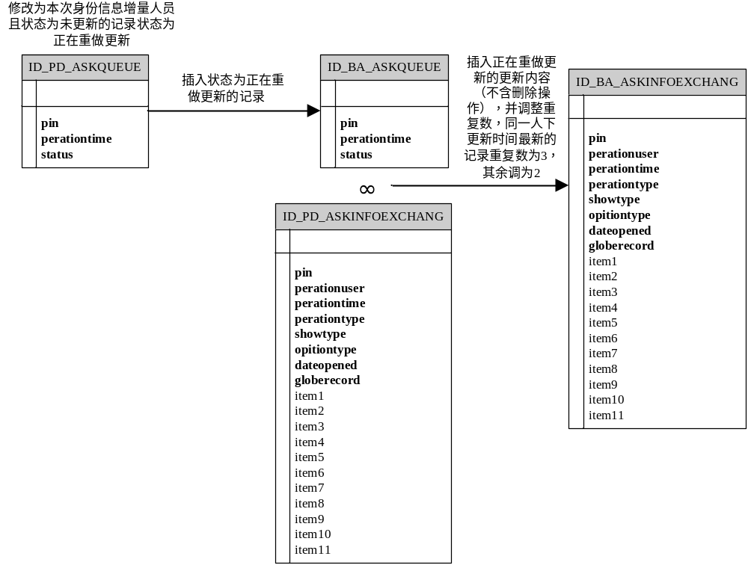

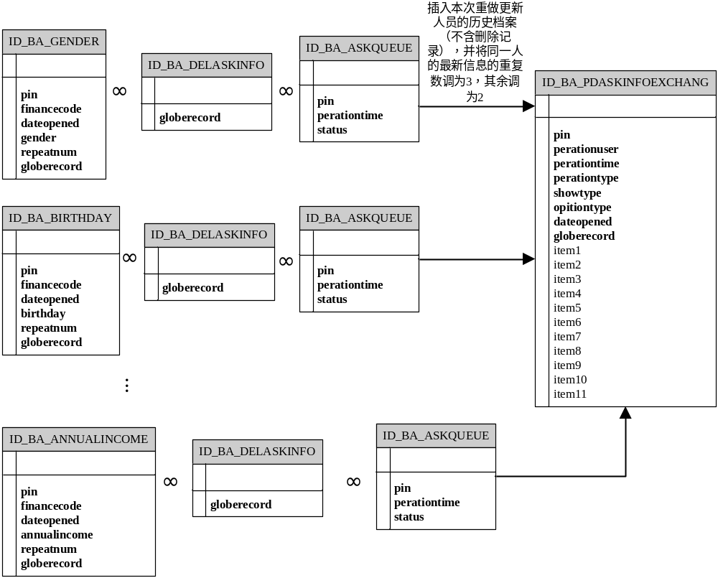

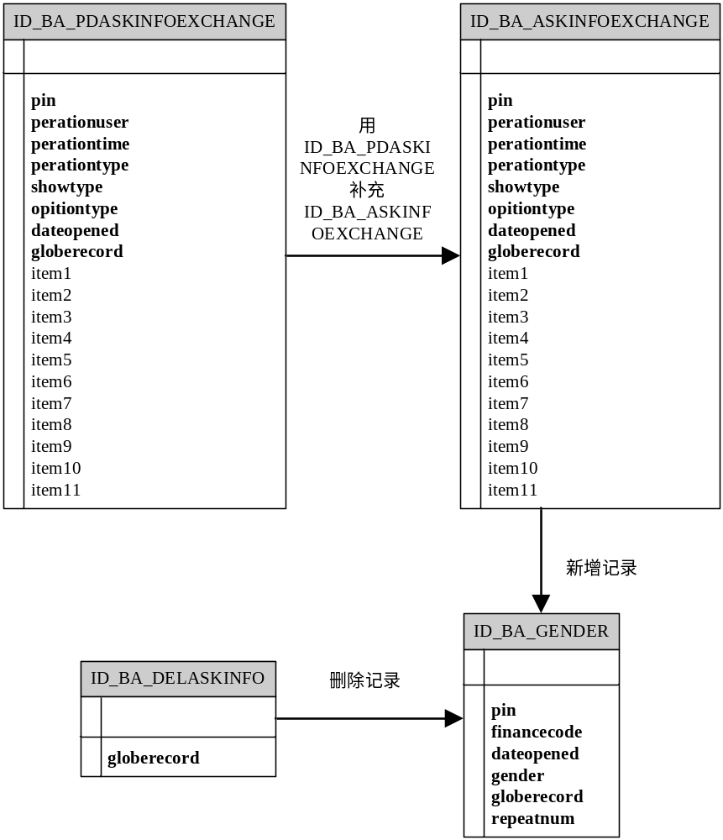

每日批量更新过程设计
- 生成交换增量表；
  - 将请求队列中处理状态为“前台未处理”的设置为“前台正在处理”；
  - 生成推荐信息；
    - 更新请求内容表中记录的是展示信息，数据项包括展示方式、操作类型以及记录类型；（操作类型中包括未改动，不能只记发生操作的信息，因为信息不可再获取）
    - 更新请求内容表在不考虑操作类型为删除的记录条件下，按人员id、记录类型分组，时间排序生成推荐信息，新建内容表；
    - 将需本次加工的人员信息从历史档案中提取出来，去除本次已删除记录；
    - 从原有人员历史档案中获取按记录类型分组，重复数，时间排序生成的拟推荐信息；（只针对修改推荐信息）
    - 两类推荐信息按人员id、记录类型合并，后者补充前者，确保每个人、每种纪录类型在尽可能的条件下都有一条新推荐信息；（只针对修改推荐信息）
    - 将历史档案中有，新建内容表中没有的记录插入新建内容表中；
  - 新增内容表可以作为交换增量表；

- 生成加工库身份更新内容交换全量表；
请求队列和交换增量表以追加方式加入到更新内容交换全量表。

关键设计及相关测试

多表插入
能否进行直接路径的多表插入

表分区和分区操作

数据导出

数据批量加载

全量和增量
在第一次全量加工时，设置整个数据库为非归档模式。加工完成后，将其恢复到归档模式下。

